Министерство образования Республики Беларусь

Учреждение образования «Белорусский государственный университет информатики и радиоэлектроники»

Факультет компьютерных систем и сетей

Кафедра программного обеспечения информационных технологий

Дисциплина: Конструирование программного обеспечения (КПО)

ПОЯСНИТЕЛЬНАЯ ЗАПИСКА

к курсовому проекту

на тему:

**ПРОГРАММНОЕ СРЕДСТВО  
 «Geometry Dash»**

БГУИР КП 1-40 01 01 005 ПЗ

Студент: гр. 351004 Бычковский П.В.

Руководитель: асс. Шостак Е.В.

Минск 2024

СОДЕРЖАНИЕ

Введение 5

1 Анализ предметной области 6

1.1 Обзор аналогов 6

1.2 Постановка задачи 9

2 Проектирование программного средства 10

2.1 Структура программы 10

2.2 Проектирование интерфейса программного средства 11

2.3 Проектирование функционала программного средства 14

3 Разработка программного средства 20

3.1 Генерации игровых процессов 20

3.2 Механики игрового процесса 22

3.3 Работа с внешними источниками 27

4 Тестирование программного средства 29

5 Руководство пользователя 30

5.1 Интерфейс программного средства 30

Заключение 33

Список использованных источников 34

Приложение А. Исходный код 35

# ВВЕДЕНИЕ

Современная игровая индустрия развивается стремительно, предоставляя пользователям широкий выбор жанров и механик. Среди наиболее популярных направлений выделяются казуальные игры, которые сочетают простоту освоения и высокую вовлеченность игроков. Эти проекты особенно привлекательны благодаря доступному управлению, динамичному игровому процессу и возможности для творческого самовыражения. Одной из самых успешных игр в этом жанре является Geometry Dash, которая завоевала миллионы поклонников благодаря уникальному сочетанию платформера, ритма и аркады.

Geometry Dash представляет собой динамичную игру, в которой основной задачей игрока является прохождение уровней с множеством препятствий, следуя ритму музыкального сопровождения. Простота управления в сочетании с возрастающей сложностью уровней создает уникальный игровой опыт, в котором каждый новый этап становится вызовом. Дополнительный интерес к игре вызывает редактор уровней, позволяющий игрокам создавать собственные карты, что способствует расширению контента и увеличивает вовлеченность.

Изучение структуры и принципов работы Geometry Dash предоставляет ценную возможность для анализа современных технологий разработки игр. В основе этой игры лежат ключевые аспекты игровой архитектуры: расчет физики в реальном времени, алгоритмы для определения столкновений объектов, процедурная генерация игрового поля. Каждый из этих компонентов требует глубокого понимания и грамотной реализации, что делает разработку подобного проекта интересной и познавательной задачей.

Целью данной курсовой работы является создание программного средства, которое воспроизводит основные механики и функционал Geometry Dash. В рамках проекта планируется реализовать полный цикл разработки: от расчета физики и обработки взаимодействий объектов до алгоритмов генерации уровней.

Таким образом, выполнение данного проекта позволяет не только углубить понимание процесса создания игр, но и разработать приложение, которое может стать увлекательным для широкой аудитории, демонстрируя успешное сочетание технологий и креативных решений.

# АНАЛИЗ ПРЕДМЕТНОЙ ОБЛАСТИ

## Обзор аналогов

На сегодняшний день существует множество вариаций игры «Geometry Dash», каждая из которых обладает уникальными особенностями, достоинствами и недостатками.

Изначально игра была разработана компанией RobTop Games и быстро завоевала популярность благодаря захватывающему геймплею, который сочетает элементы ритма и платформера. Главной особенностью «Geometry Dash» является управление персонажем с помощью простых нажатий, что делает игровой процесс интуитивно понятным и доступным для пользователей разных возрастов. Не менее важным преимуществом игры является визуальная составляющая: яркий дизайн, динамичные эффекты и синхронизация с музыкальным сопровождением создают незабываемую атмосферу. Кроме того, встроенный редактор уровней позволяет игрокам создавать собственные карты, что расширяет возможности игры и обеспечивает ее длительную реиграбельность.

Однако, несмотря на свои сильные стороны, «Geometry Dash» не лишена недостатков. Одной из главных проблем является высокая сложность игры, которая может стать препятствием для новичков. Некоторые пользователи также отмечают, что из-за сложной синхронизации ритма и управления уровень прохождения может сильно зависеть от аппаратных возможностей устройства, особенно на менее мощных платформах. Кроме того, отсутствие полноценной кроссплатформенности и синхронизации прогресса между устройствами может ограничить удобство пользователей, предпочитающих играть на нескольких устройствах. Внешний вид данного приложения представлен на рисунке 1.1.

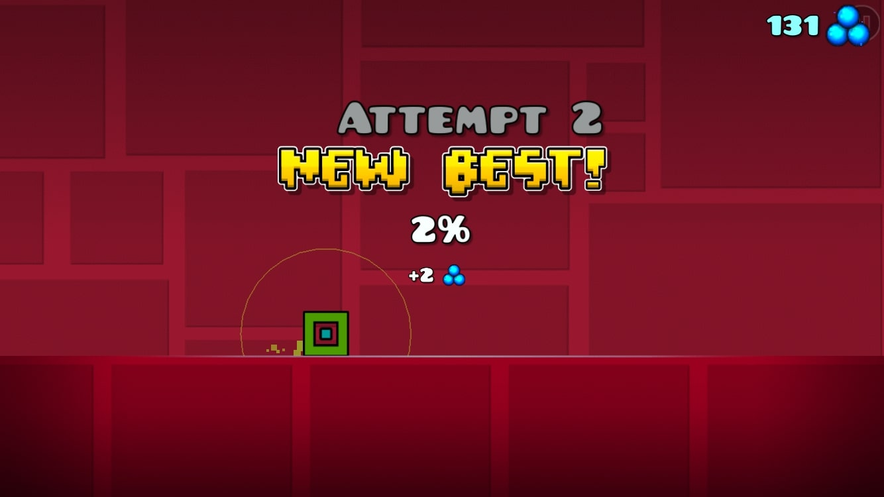

Рисунок 1.1 – «Geometry Dash» от RobTop Games

Далее стоит рассмотреть наиболее популярную упрощенную версию игры «Geometry Dash Lite» от разработчика RobTop Games, доступную для платформы iOS. Главным достоинством данного программного средства является бесплатный доступ к ограниченному числу уровней, что позволяет новым пользователям познакомиться с игровым процессом без финансовых затрат. Яркие визуальные эффекты, динамичное музыкальное сопровождение и простое управление делают игру доступной и увлекательной для широкой аудитории.

Еще одной важной особенностью «Geometry Dash Lite» является ее оптимизация для работы на устройствах с менее мощным оборудованием, что позволяет запускать игру на старых моделях iPhone и iPad без значительной потери производительности.

Однако упрощенная версия имеет и свои недостатки. Одним из главных ограничений является отсутствие возможности создавать и редактировать пользовательские уровни, что существенно сужает доступный контент по сравнению с полной версией игры. Также в игре отсутствует синхронизация прогресса между устройствами, а часть игровых возможностей заблокирована и доступна только при переходе на полную версию приложения. Внешний вид окна данного приложения представлен на рисунке 1.2.

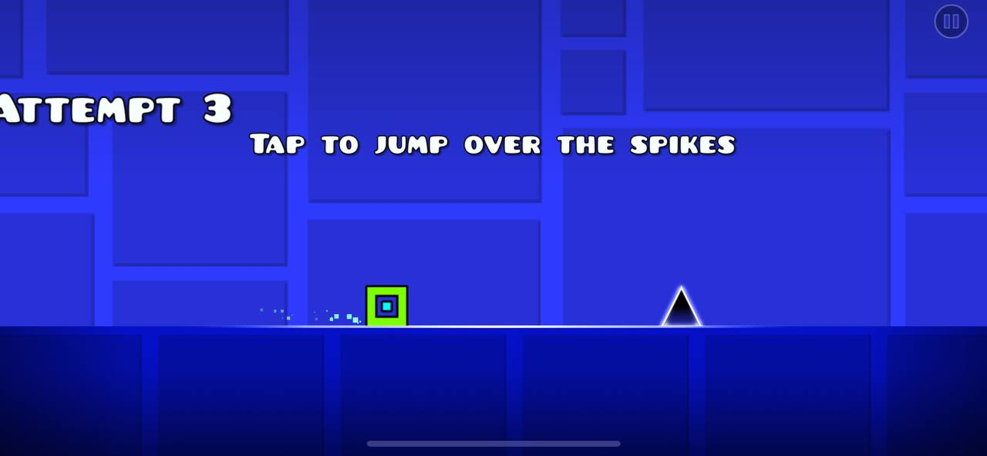

Рисунок 1.2 – iOS-приложение «Geometry Dash Lite»

Следующим стоит рассмотреть популярную компьютерную версию игры Geometry Dash Meltdown, также разработанную RobTop Games. Главным достоинством данной версии является наличие уникальных уровней, которые созданы специально для неё и не встречаются в других частях серии. Игра сохраняет все ключевые элементы «Geometry Dash» — динамичную физику, яркие визуальные эффекты и синхронизацию с музыкой, что делает её увлекательной для поклонников жанра.

Кроме того, Geometry Dash Meltdown доступна бесплатно, что позволяет игрокам легко познакомиться с игрой и оценить ее особенности без необходимости платить за полную версию. Игра поддерживает простое управление, а также предлагает несколько уровней с различной сложностью, что идеально подходит как для новичков, так и для опытных игроков, желающих испытать свои навыки.

Однако, как и в других версиях, Geometry Dash Meltdown имеет свои ограничения. Одним из главных недостатков является отсутствие возможности создавать собственные уровни, что ограничивает количество контента и снижает реиграбельность игры. Вдобавок, доступность только нескольких уровней в сравнении с полной версией игры может стать препятствием для пользователей, желающих большего разнообразия в игровом процессе. Также, как и в случае с другими мобильными играми, иногда встречаются проблемы с производительностью на устройствах с низкими характеристиками.

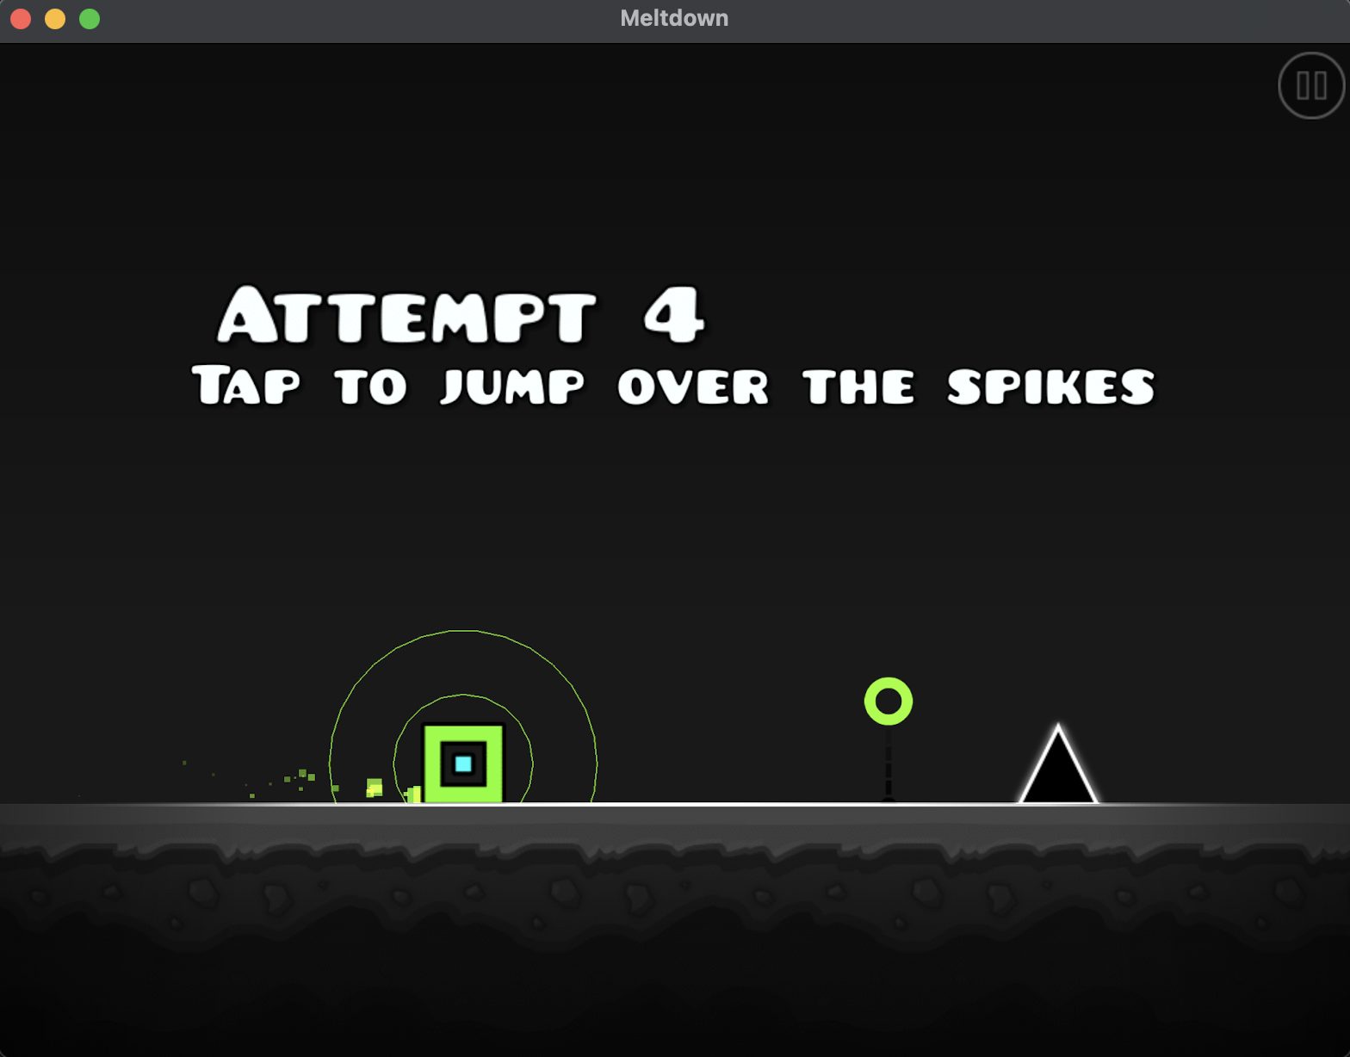

Рисунок 1.3 – Приложение «Geometry Dash Meltdown» для MacOS

## Постановка задачи

В рамках данной курсовой работы планируется разработать игру «Geometry Dash» для платформы MacOS. В процессе разработки должны быть реализованы базовые функции игры:

* управление главным персонажем;
* алгоритм генерации бесконечной карты;
* ведение записей о рекордах игрока;
* расчет физики главного персонажа;
* создание плавных анимаций игрока;
* проверка столкновений между игроком и другими объектами;
* подсчитывание текущего количества очков;
* отрисовка графического интерфейса.

Планируется работа с внешними устройствами:

* сохранение информации о игроке в файл;
* обновления данных об игроке с помощью файла.

Планируется добавление такого функционала как:

* управление действиями игрока с помощью клавиатуры;
* воспроизведение фоновой музыки;
* создание различных анимаций, для повышения скорости игры;
* создание таблицы рекордов.

Для разработки программного средства будет использоваться язык программирования С++ 17 стандарта, фреймворк SwiftUI и среда разработки Xcode 16.

# ПРОЕКТИРОВАНИЕ ПРОГРАММНОГО СРЕДСТВА

# Структура программы

При разработке программного средства будет использоваться 20 модулей:

* Blocks.hpp – модуль, хранящий описание работы обьектов на карте.
* Blocks – модуль, хранящий реализацию работы с блоками на карте.
* FileWork.hpp – модуль, описывающий методы работы с файлами игры, необходимыми для корректной работы таблицы рекордов.
* FileWork – модуль, хранящий реализацию функций работы с файлами.
* UserCore.hpp – модуль, который хранит описание класса UserCore, необходимый для работы физики пользователя.
* UserCore – модуль, который реализует методы класса UserCore.
* RenderCore.hpp – модуль, содержащий описание методов обработки обьектов карты, для будущей отрисовки ее на графическом интерфейсе.
* RenderCore – модуль, необходимый для высчитывания координат всех обьектов на карте, а также высчитывания коллизий.
* CPPModel – модуль, в котором находятся все описания типов, использующихся в программе.
* MenuButtonView – модуль, в который вынесен дизайн часто переиспользуемой кнопки из меню.
* MenuText – модуль, в котором находится удобно настроеная надпись, которая используется по всему приложению.
* BackgroundMusic – модуль, в который вынесены музыкальные спецэффекты.
* Assets – модуль, в котором хранятся все используемые фоны игры, шрифты и цвета.
* DrawingView – модуль, в котором выполняется вся рисовка игры.
* DrawingViewModel ­– модуль, который подготавливает все неоюходимые данные для отрисовки игрового поля.
* GameMenuView ­– модуль, в котором хранится описания экрана игрового меню.
* LoseView – модуль, который хранит экран, который отображается пользователю при поражении.
* MusicCore – модуль, в котором описана вся работа с музыкальным интерфейсом игры.
* RecordsView ­– модуль, который отображает таблицу рекордов данного пользователя.
* GeometryDashKernel – модуль, обеспечиващий перерисовку игры.

# Проектирование интерфейса программного средства

При разработке программного средства за основу будет взят дизайн из оригинальной игры «Geometry Dash», который был представлен компанией RobTop Games.

# Главное меню

Главное меню приложения будет состоять из двух частей:

* Первая часть из себя представляет задний фон, а также название игры.
* Вторая часть представляет собой непосредственно активные кнопки. В самом верху располагается кнопка «START», она позволяет начать игру. Немного ниже находится кнопка, которая показывает прошлые рекорды пользователя. В самом низу находится переключатель музыки. При включении и выключении кнопка меняет свое название.

Дизайн главного меню приложения представлен на рисунке 2.1.

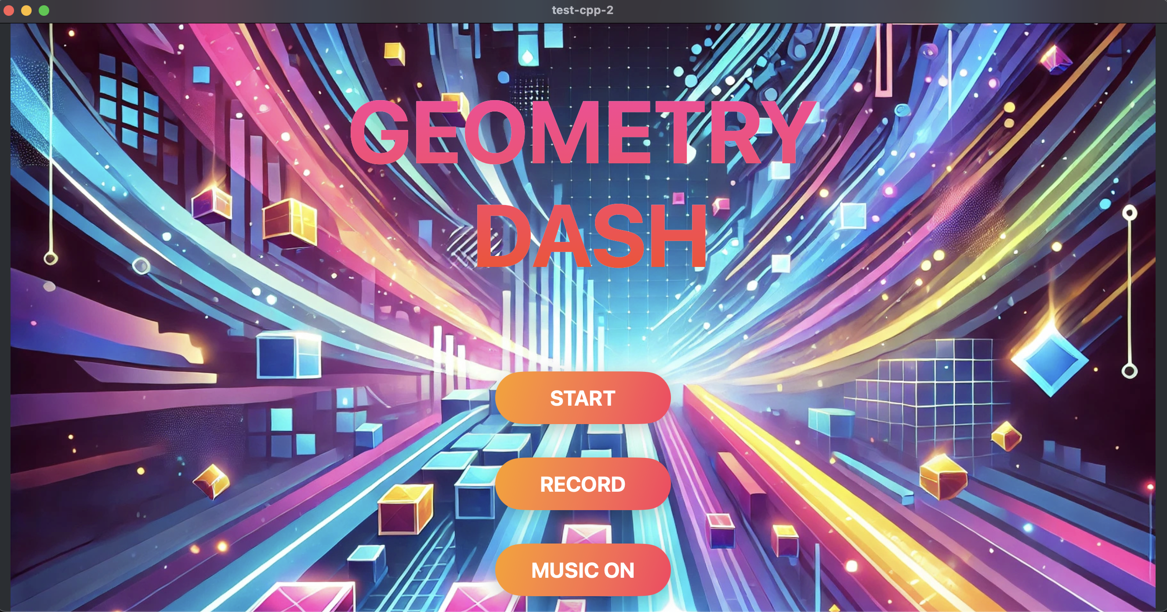



Рисунок 2.1 – Главное меню приложения

# Окно игрового процесса

# Окно игрового процесса будет разделено на две основные части:

# – Первая и главная часть занимает весь экран и является ключевым

# элементом пользовательского интерфейса. В этом пространстве отображаются четыре основные компонента: – фоновые изображения, создающие атмосферу игры; – модель персонажа, управляемого игроком; – платформы, на которых происходит движение и взаимодействие;

* Вторая часть предствляет собой счетчик очков пользователя, который изменяется в реальном времени.

Дизайн окна игрового процесса представлен на рисунке 2.2.

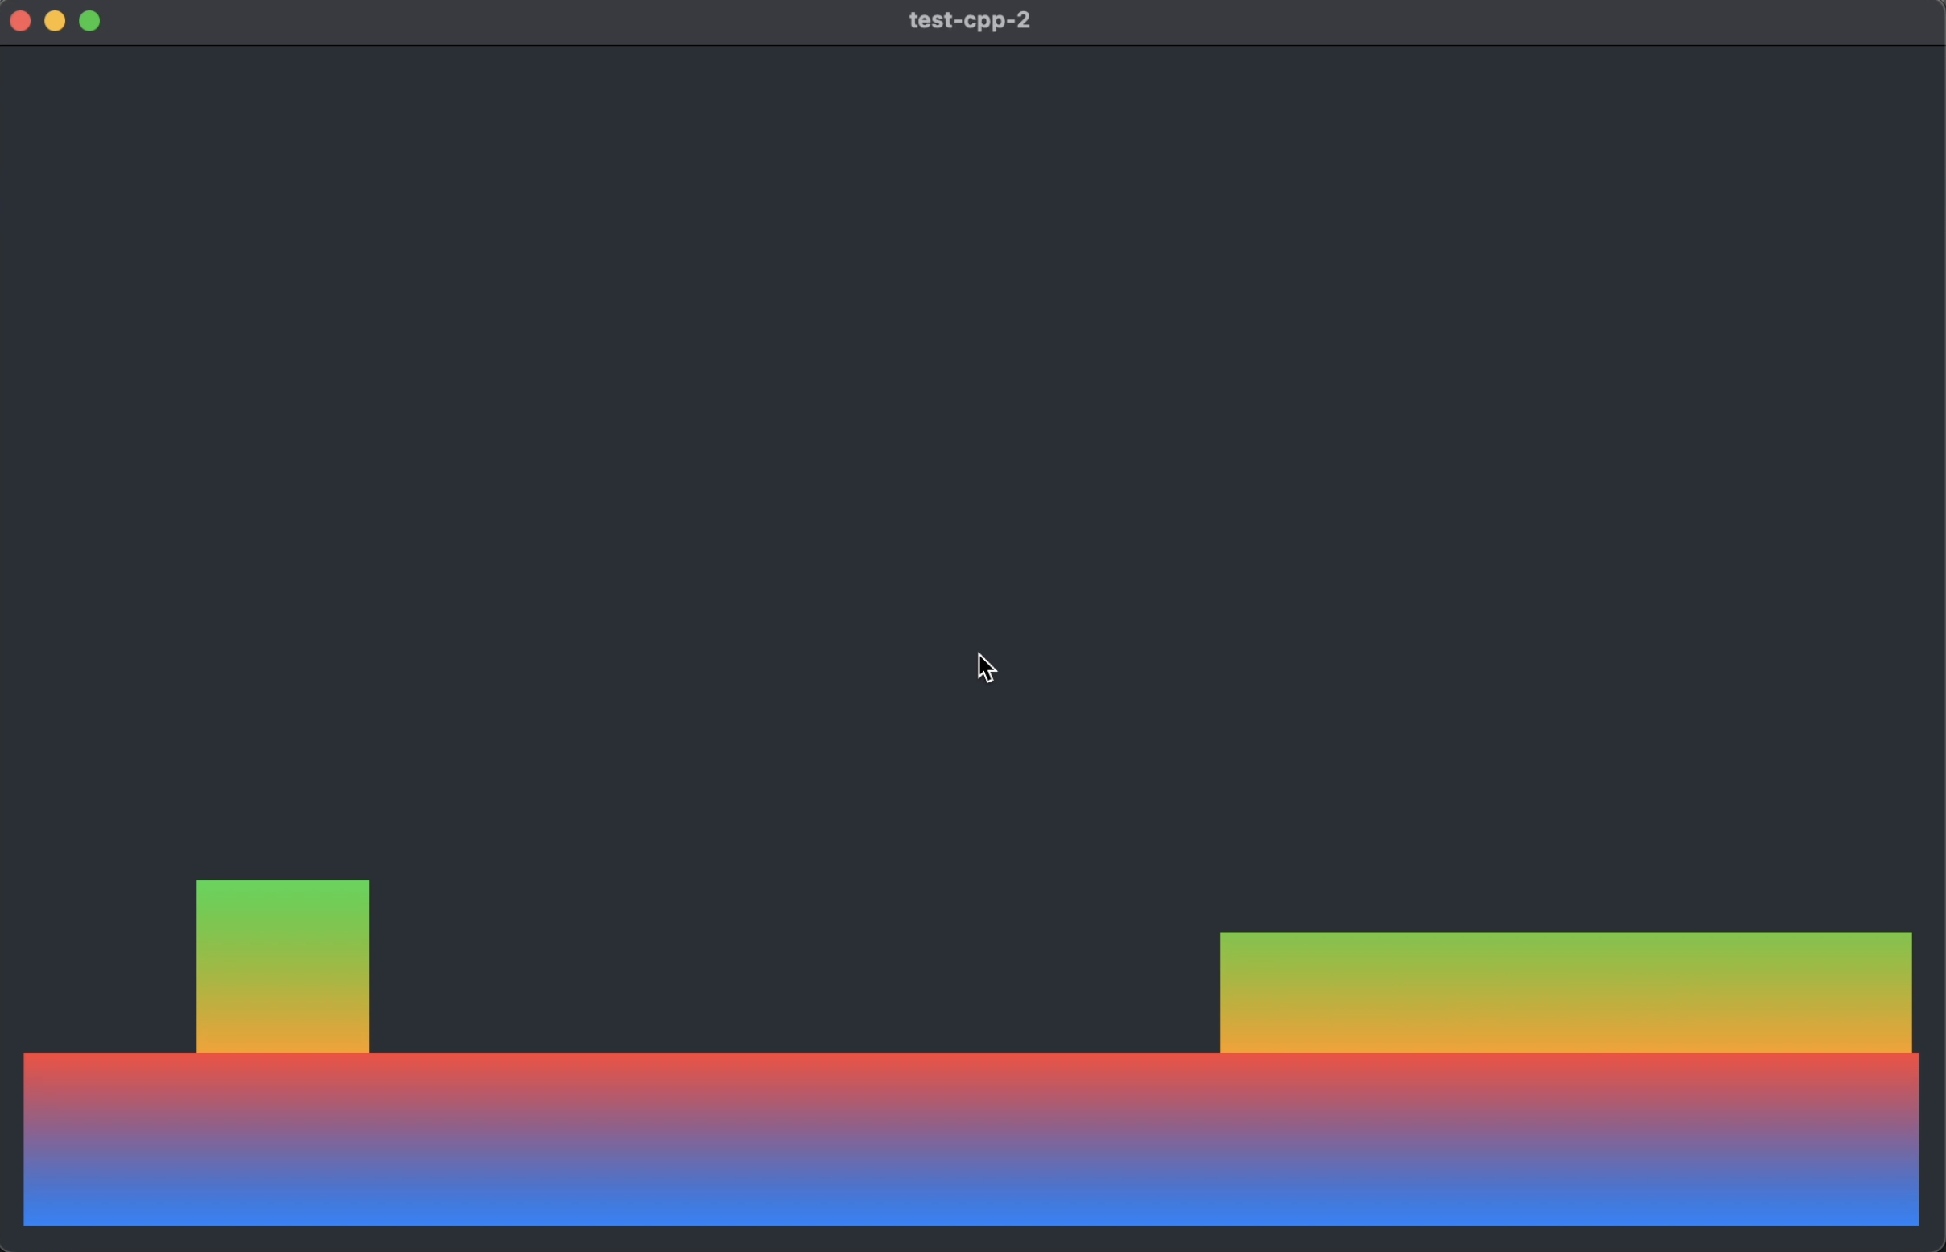

Рисунок 2.2 – Окно игрового процесса

# Окно рекордов

Окно рекордов будет состоять из четырех компонентов:

* фон, который соответствует атмосфере игры;
* надпись вверху экрана, котоая является поясвнительной;
* список, состоящий из прошлых рекордов пользователей;
* в самом низу будет располагаться кнопка выхода из режима просмотра рекордов, которая возвращает пользователя в главное меню.

Дизайн данного окна представлен на рисунке 2.3.

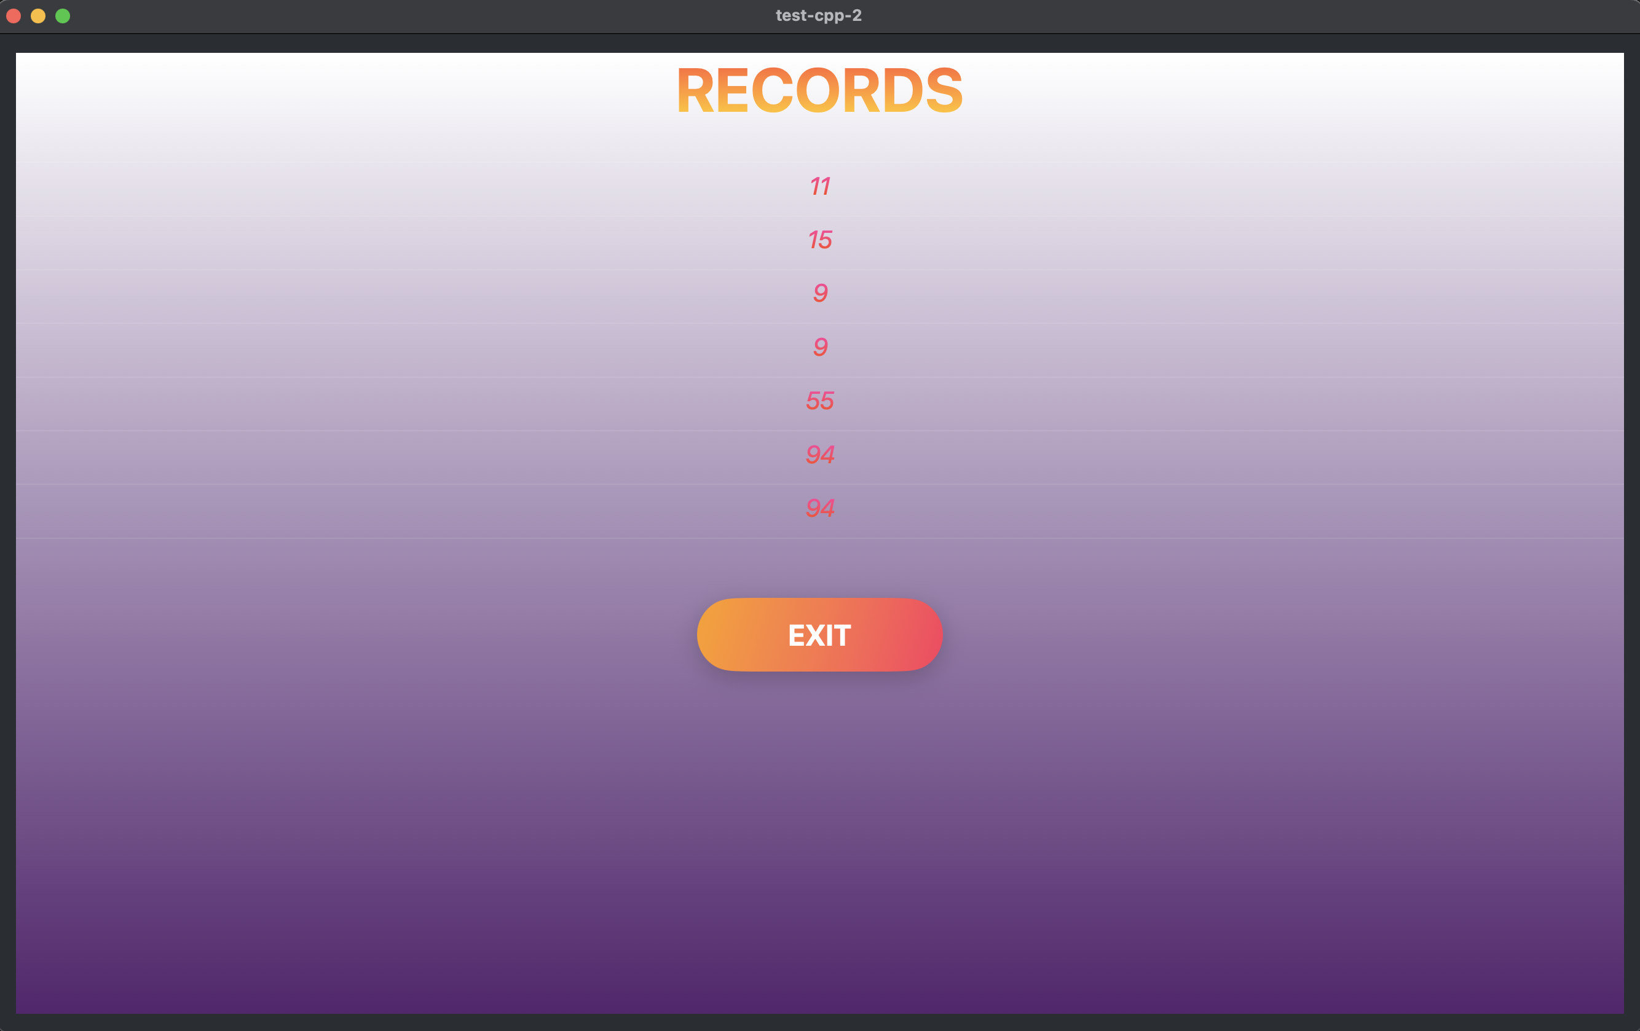

Рисунок 2.3 – Окно рекордов

# Окно проигрыша

Окно проигрыша выполняет второстепенную, но важную функцию, информируя игрока о завершении текущей попытки в игре. Оно появляется в тот момент, когда персонаж сталкивается с препятствием или выходит за границы игрового поля.

Это окно демонстрирует информацию о прогрессе игрока **–** количество набранных очков. Также оно содержит как кнопку возврата в главное меню.

Дизайн окна проигрыша должен быть визуально привлекательным и соответствовать общей стилистике игры, сохраняя при этом ясность и удобство для пользователя.

Дизайн вспомогательного окна представлен на рисунке 2.4.

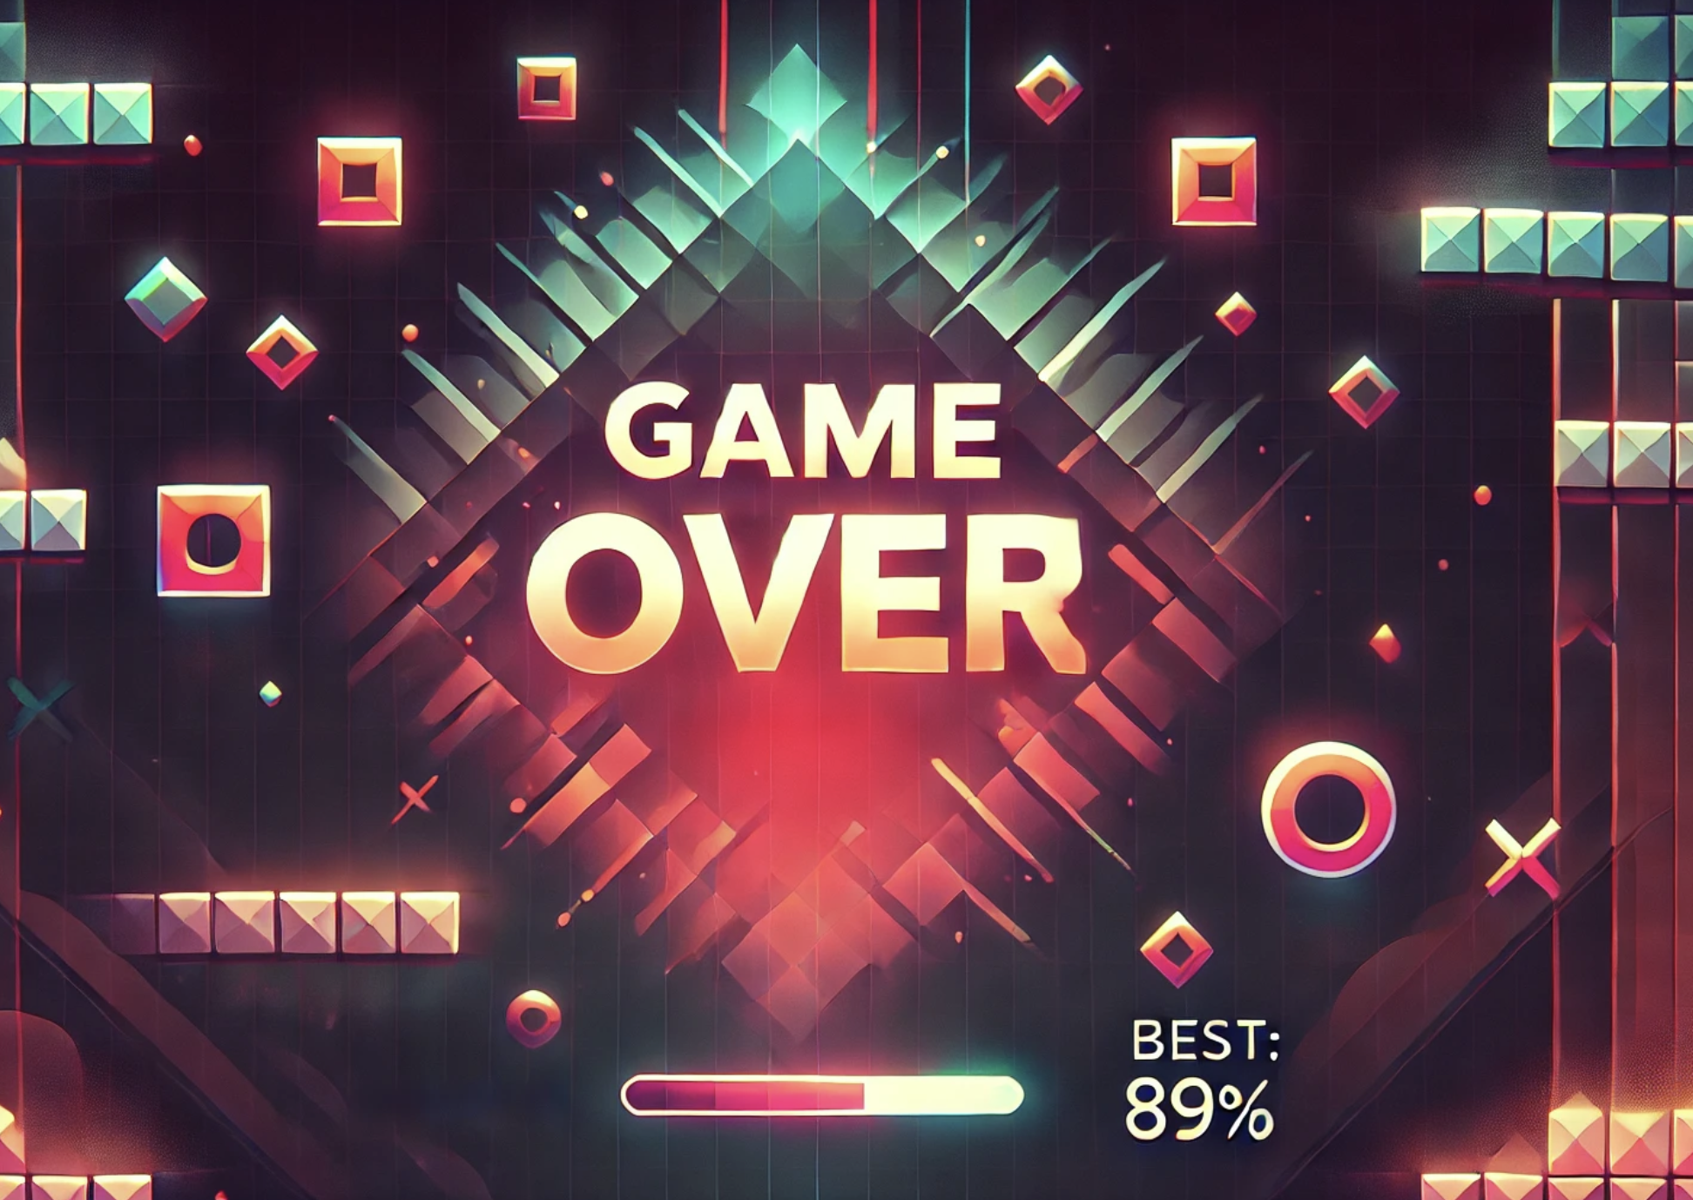

Рисунок 2.4 – Окно проигрыша

# Проектирование функционала программного средства

Разработка алгоритмов является одной из ключевых фаз при создании программного обеспечения, особенно для динамичных игр, таких как «Geometry Dash». Для обеспечения качественного игрового опыта приложение должно включать в себя следующий минимальный функционал:

* динамическая генерация карты;
* управление моделькой игрока;
* обновление текущего количества очков;
* обработка столкновений.

# Генерация карты

Ключевой особенностью данной игры является возможность генерировать бесконечную карту, что обеспечивает игроку непрерывный игровой процесс. Однако важным условием является то, что каждая сгенерированная карта должна быть полностью проходимой, исключая создание невозможных для прохождения участков.

Для достижения этой цели был разработан алгоритм, основанный на использовании графовой структуры данных. В данном подходе вершины графа представляют собой ключевые узлы, а ребра между ними определяют последовательности блоков, которые будут добавлены на карту. Эти блоки формируют платформы и препятствия, создавая сложный и увлекательный игровой маршрут.

Программа использует бесконечный обход графа, добавляя блоки в список элементов карты по мере их генерации. Этот процесс основан на заранее заданных правилах, которые гарантируют, что любая последовательность блоков, соединяющая вершины, остается проходимой. Например, алгоритм учитывает минимальные и максимальные расстояния между платформами, размещение препятствий, а также доступность безопасных зон для выполнения прыжков.

Таким образом, использование графового подхода позволяет создать сбалансированный и динамичный игровой процесс, обеспечивая уникальность каждого прохождения и поддерживая интерес игрока на протяжении всей игры. Блок-схема алгоритма данного метода приведена на рисунке 2.5.

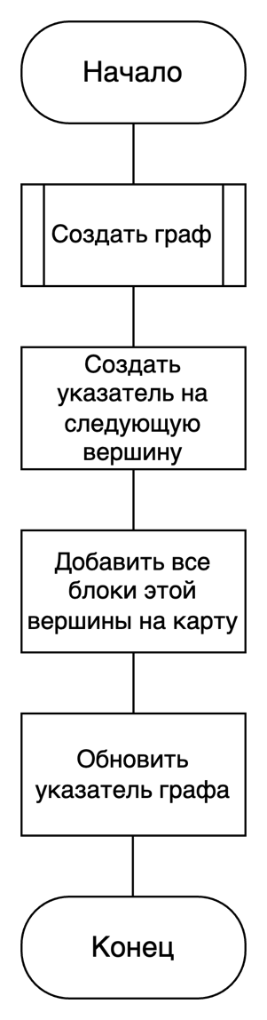

Рисунок 2.5 – Блок-схема метода createMap

# Проверка столкновения

Необходимым алгоритмом данной игры является проверка столкновения в каждый момент времени игры. Для оптимизации затрат ресурсов было придумано решение, которое проверяется пересечение только с самой ближней фигурой, что значительно ускоряет работу игры.

Блок-схема алгоритма данного метода приведена на рисунке 2.6.

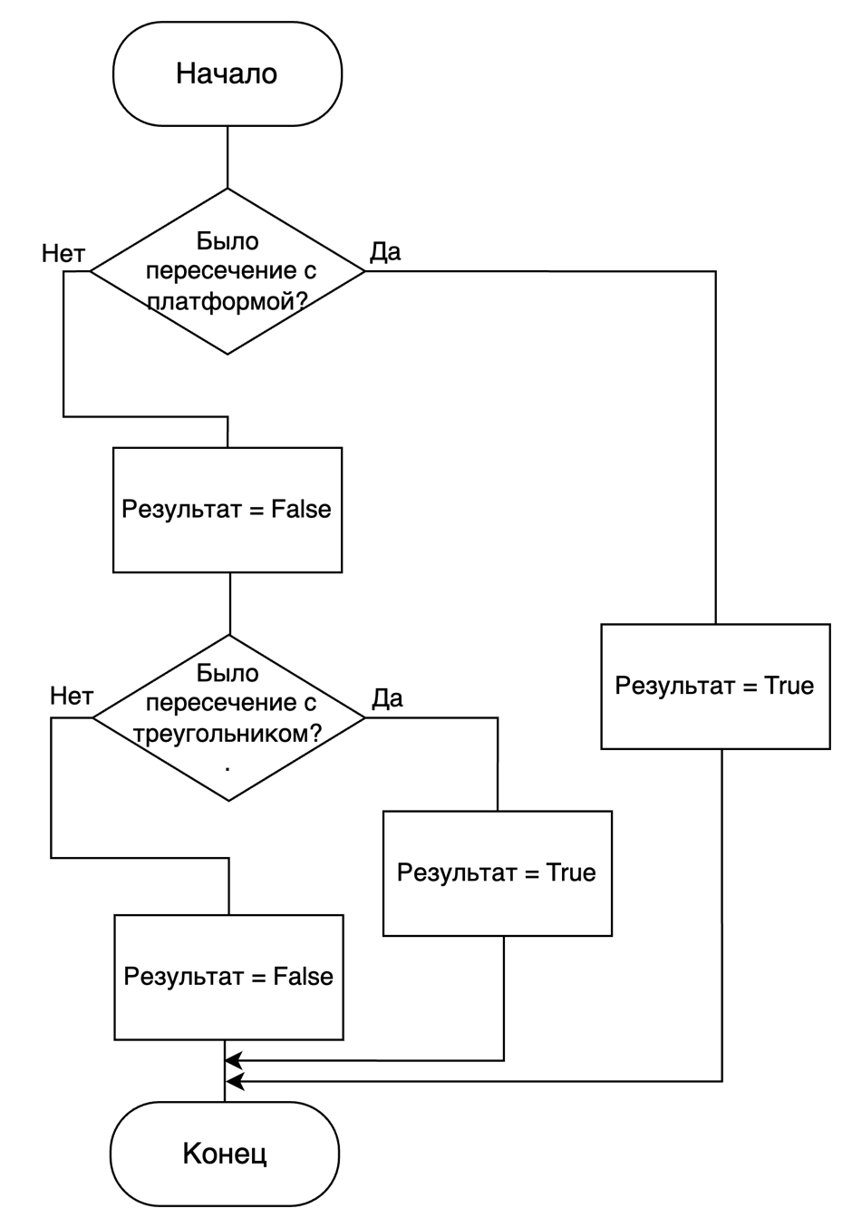

Рисунок 2.6 – Блок-схема метода checkCollision

# Удаление обьектов, вышедших за пределы карты

Для оптимизации использования системных ресурсов в процессе игры был реализован механизм, позволяющий минимизировать количество отрисовываемых блоков на карте. Основой данного подхода стал алгоритм, который регулярно проверяет, находится ли блок в пределах видимой области экрана. Этот процесс выполняется на каждом игровом цикле, что позволяет сохранять производительность на высоком уровне, даже при интенсивной генерации новых объектов. Таким образом, алгоритм не только снижает нагрузку на систему, но и обеспечивает плавность игрового процесса, исключая появление задержек или снижений частоты кадров. Блок-схема алгоритма метода deleteUnvisible представлена на рисунке 2.7.

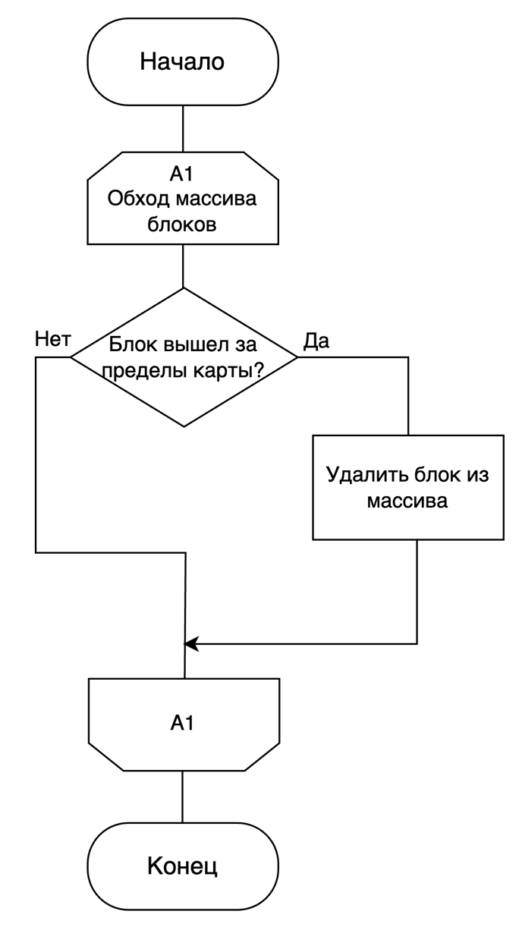

Рисунок 2.7 – Блок-схема метода deleteUnvisible

# Обновление текущего количества очков

Для повышения интереса и создания соревновательного духа в игре необходимо внедрить систему подсчета очков, которая будет мотивировать игроков соревноваться за наилучший результат. Несмотря на простоту реализации, эта механика играет ключевую роль в удержании пользователей, добавляя игре элемент конкуренции и стимулируя желание повторных попыток, что увеличивает общее время, проведенное в игре, и способствует её популярности. Блок-схема алгоритма метода addPoints представлена на рисунке 2.8.

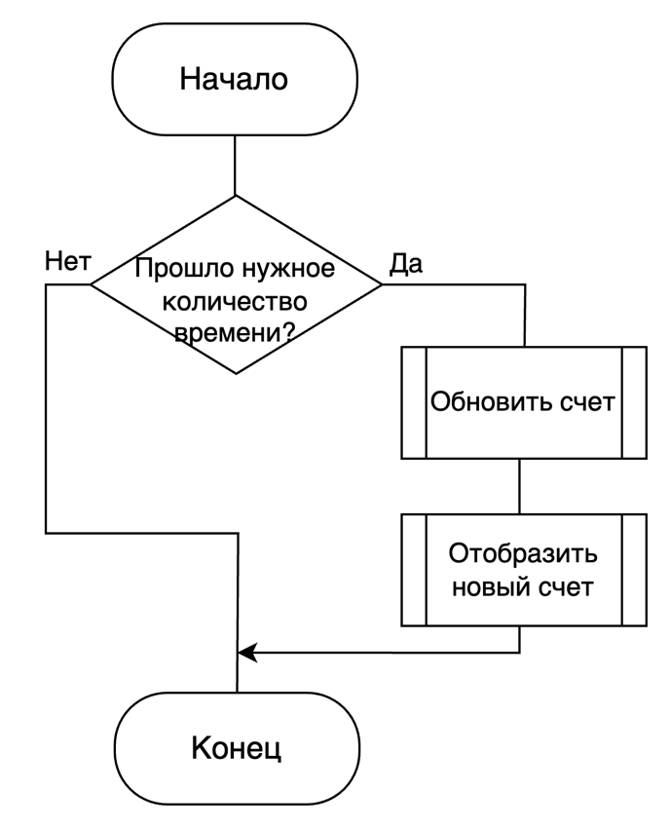

Рисунок 2.8 – Блок-схема метода addPoints

# Анимация кругов для создания эффекта скорости

Для повышения динамики и вовлеченности игроков в игровой процесс важно создать визуальный эффект скорости. Эту задачу успешно решает алгоритм анимации кругов, который добавляет ощущение движения и интенсивности. Основная идея алгоритма заключается в том, чтобы на экране периодически появлялись круги, которые изменяют свои размеры и цвет. Этот эффект создает иллюзию ускорения и усиливает визуальную составляющую игры. Также для оптимизации системных ресурсов отрисовываются только круги, которые находятся в зоне видимости пользователя. Блок-схема алгоритма метода drawCircle представлена на рисунке 2.9.

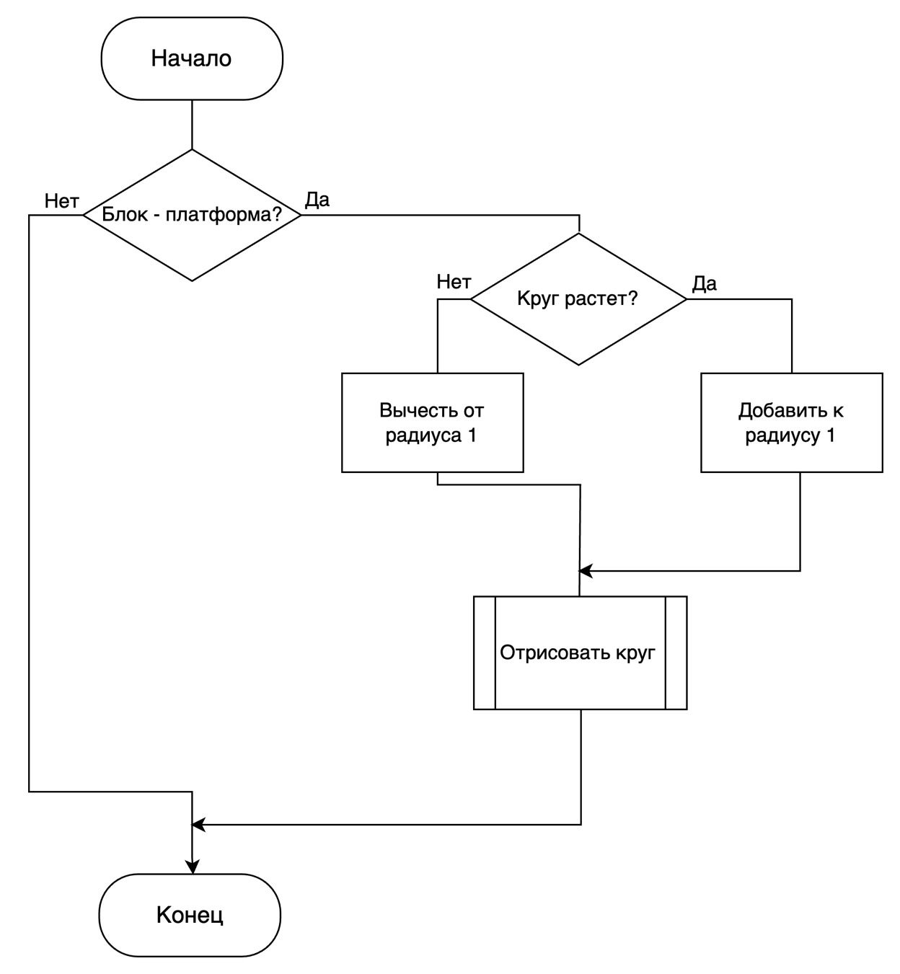

Рисунок 2.9 – Блок-схема метода drawCircle

1. **РАЗРАБОТКА ПРОГРАММНОГО СРЕДСТВА**
   1. **Генерации игровой карты**

При разработке игры одной из главных задач стало создание алгоритма динамической генерации карты, который обеспечивал бы баланс между производительностью и качеством игрового процесса. Алгоритм должен был минимально нагружать систему, генерируя элементы карты по мере необходимости, а также гарантировать, что каждый сгенерированный сегмент карты будет проходим и интересен для игрока.

* + 1. Создание графа

Основой построения карты в игре выступает графовая структура, которая обеспечивает гибкость, масштабируемость и адаптивность. Такой подход позволяет легко изменять конфигурацию уровней в зависимости от пожеланий пользователей или требований геймплея, а также вносить разнообразие в процесс игры. Одним из ключевых преимуществ графа является его модульность. Каждый узел представляет собой отдельный элемент карты, будь то платформа, препятствие или бонусная зона, а связи между узлами определяют последовательность их появления. Такой подход позволяет быстро внедрять изменения, добавлять новые элементы или корректировать баланс уровня. Графовая структура также способствует оптимизации ресурсов. Поскольку карта генерируется по мере необходимости, система обрабатывает только те элементы, которые находятся в зоне видимости игрока или будут использованы в ближайшее время. Это снижает нагрузку на устройство, делая игру более производительной даже на устройствах с ограниченными техническими возможностями. Кроме того, использование графа гарантирует проходимость карты. Все маршруты между узлами проектируются таким образом, чтобы исключить появление непроходимых участков. Это достигается за счет строгого контроля логики связей, например, определения допустимых расстояний между платформами или высоты препятствий. Код задающий граф, располагается ниже:

struct Edge;

struct PositionAndSize {

CPPSize size;

CPPPoint position;

};

struct Vertex {

int index;

std::vector<Edge> edgeArr;

};

struct Edge {

Vertex source;

Vertex dest;

std::vector<PositionAndSize> blockSizeAndPosition;

std::vector<CPPBlockType> blocks;

};

* + 1. Генерация границ

Для работы графа, необходимо правильно его создать и заполнить. Поэтому были написаны несколько методов по добавлению вершин и ребер графа. Код подпрограмм addEdge и addVertex представлен ниже.

void addEdge(int src,

int dest,

vector<CPPBlockType> blockTypes,

vector<PositionAndSize> blockSizes) {

graph[src].edgeArr.push_back(Edge(graph[src],

graph[dest],

blockSizes,

blockTypes));

}

void addVertex(int index) {

graph.push_back(Vertex(index, {}));

}

* + 1. Генерация карты

Подпрограмма createMap предназначена для динамического создания карты, которая строится на основе текущего состояния графа и связей между его узлами. Алгоритм работает таким образом, чтобы карта оставалась логически связной и проходимой, а её элементы формировались с учетом разнообразия и случайности, добавляя уникальность в каждый игровой процесс.

Генерация карты происходит за счет последовательного добавления блоков, где каждый блок определяется свойствами текущего узла графа. Выбор следующего узла осуществляется случайным образом среди доступных связей, что создает эффект процедурной генерации.

Алгоритм учитывает различные высоты блоков, их размеры и положение, чтобы построить карту, которая соответствует правилам игрового мира. Для блоков на уровне земли позиции вычисляются линейно, основываясь на предыдущем блоке. Если блоки находятся на другой высоте, их размещение корректируется с учетом смещения, чтобы не возникало пересечений или логических ошибок.

Программа ограничивает количество генерируемых элементов, чтобы избежать избыточной нагрузки на систему. Добавление новых платформ прекращается, как только их количество достигает установленного предела. После завершения работы с одним узлом алгоритм автоматически переходит к следующему, обеспечивая непрерывность построения карты. Код подпрограммы представлен ниже:

void createMap() {

// Переменная для отслеживания конечной позиции последней платформы по оси X

float lastPlatformX = 0;

// Цикл, который продолжает генерировать платформы, пока их количество меньше 10

while (platforms.size() < 10) {

// Если список платформ уже содержит элементы, берем координаты конца

последней платформы

if (!platforms.empty()) {

currentBlockStart = platforms[platforms.size() - 1].end.x;

}

// Случайный выбор следующего ребра графа

int nextVertex = rand() % curNode.edgeArr.size();

// Итерация по всем блокам, связанным с выбранным ребром графа

for (int i = 0; i < curNode.edgeArr[nextVertex].blocks.size(); i++) {

// Если позиция блока по оси Y равна нулю (блок на уровне земли)

if (curNode.edgeArr[nextVertex].blockSizeAndPosition[i].position.y == 0)

{

// Создание нового блока платформы на основе текущего положения

platforms.push_back(Block(

{currentBlockStart, 0}, // Начальная позиция блока

curNode.edgeArr[nextVertex].blocks[i], // Данные блока

curNode.edgeArr[nextVertex].blockSizeAndPosition[i].size

// Размеры блока

));

// Обновление текущей начальной позиции для следующего блока

currentBlockStart += platforms[platforms.size() - 1].size.width;

// Запоминание ширины последнего блока

lastPlatformX = platforms[platforms.size() - 1].size.width;

} else {

// Создание блока на другой высоте, с учетом смещения

platforms.push_back(Block(

{currentBlockStart - lastPlatformX +

curNode.edgeArr[nextVertex].blockSizeAndPosition[i].position.x,

curNode.edgeArr[nextVertex].blockSizeAndPosition[i].position.y},

// Позиция блока

curNode.edgeArr[nextVertex].blocks[i], // Данные блока

curNode.edgeArr[nextVertex].blockSizeAndPosition[i].size

// Размеры блока

));

}

}

// Переход к следующему узлу графа, соответствующему выбранному ребру

curNode = graph[curNode.edgeArr[nextVertex].dest.index];

}

}

* 1. **Механики игрового процесса**

В данном программном обеспечении ключевую роль играют методы, отвечающие за реализацию базовых механик, таких как движение игрока, платформ и игровых объектов. Далее будут рассмотрены алгоритмы, которые обеспечивают функционирование этих механик.

* + 1. Прыжок игрока

Механика прыжка игрока построена на физических законах, что придает игре реалистичность и особую атмосферу. Эта реализация позволяет достичь плавности игрового процесса, делая управление интуитивным и приятным.

Прыжок полностью зависит от начальной скорости и ускорения, действующего на персонажа, что создает естественное ощущение движения.

Падение с платформы также проработано с учетом физики: персонаж ускоряется вниз под действием гравитации, создавая ощущение веса и инерции. Анимация падения дополнительно усиливает эффект реалистичности, демонстрируя плавное увеличение скорости при движении вниз. Код подпрограммы renderUserJump, которая реализует данный алгоритм, приведен ниже.

float renderUserJump(const float curTime) {

// Высота прыжка, изначально равна нулю

float jumpHeight = 0;

// Проверяем, находится ли игрок в состоянии прыжка

if (usCore->isJumping) {

// Активируем обработку гравитации

usCore->isGravityProccessing = true;

// Проверяем, находится ли время прыжка в пределах допустимого интервала

if (curTime < usCore->jumpTimeStart + TICK_AMOUNT) {

// Вычисляем высоту прыжка на основе начальной скорости и ускорения

const float deltaHeight = START_SPEED * (curTime - usCore-

>jumpTimeStart);

jumpHeight = deltaHeight -

acceleration * (curTime - usCore->jumpTimeStart) * (curTime - usCore-

>jumpTimeStart) / 2;

// Сохраняем текущую высоту прыжка

usCore->jumpHeight = jumpHeight;

// Выполняем поворот персонажа в зависимости от времени прыжка

userRotation(curTime - usCore->jumpTimeStart);

} else {

// Завершаем прыжок, если истекло допустимое время

isJumpAvalable = false;

usCore->isJumping = false;

isDropping = true; // Активируем состояние падения

}

}

// Обработка состояния падения

if (isDropping) {

// Вычисляем высоту падения на основе ускорения

jumpHeight = MAX_HEIGHT -

acceleration * (curTime - usCore->jumpTimeStart - TICK_AMOUNT) * (curTime

- usCore->jumpTimeStart - TICK_AMOUNT) / 2;

// Проверяем, достиг ли игрок текущего уровня платформы или земли

if ((jumpHeight <= 10 && test == curFloor) || jumpHeight + curFloor - test <=

10) {

usCore->isJumping = false;

jumpHeight = 0; // Сбрасываем высоту прыжка

curFloor = blockFloor; // Устанавливаем текущий уровень пола

usCore->currentTime = 24; // Сбрасываем таймер

isDropping = false; // Завершаем падение

isJumpAvalable = true; // Делаем прыжок доступным

usCore->isGravityProccessing = false; // Отключаем обработку гравитации

}

// Проверяем переход на новый уровень платформы

if (blockFloor > curFloor && curFloor + jumpHeight > blockFloor && curFloor +

jumpHeight - 10 < blockFloor) {

usCore->isJumping = false;

isDropping = false;

jumpHeight = 0;

usCore->currentTime = 24;

curFloor = blockFloor;

isJumpAvalable = true;

usCore->isGravityProccessing = false;

}

}

// Обработка состояния, когда игрок не падает, но находится ниже уровня платформы

if (!isDropping && curHeight < curFloor && !usCore->isJumping) {

// Активируем обработку гравитации

usCore->isGravityProccessing = true;

// Вычисляем высоту падения

jumpHeight = -acceleration * timeOfDropping * timeOfDropping / 2;

// Проверяем, достиг ли игрок текущего уровня

if (jumpHeight + curFloor - test <= 5) {

jumpHeight = 0;

curFloor = curHeight; // Обновляем текущий уровень пола

usCore->isGravityProccessing = false; // Отключаем обработку гравитации

isJumpAvalable = true; // Делаем прыжок доступным

}

// Увеличиваем время падения

timeOfDropping++;

} else {

// Сбрасываем таймер падения

timeOfDropping = 0;

}

// Возвращаем вычисленную высоту прыжка

return jumpHeight;

}

* + 1. Вращение во время прыжка

Визитной карточкой оригинальной игры является вращение персонажа вокруг своей оси, что добавляет динамики и визуальной уникальности игровому процессу. Было решено сохранить этот эффект, так как он является важным элементом, влияющим на восприятие игроком происходящего. Для реализации данной механики была разработана подпрограмма, которая отвечает за вращение всех углов модели персонажа вокруг центральной точки его игрового квадрата. Это вращение синхронизировано с фазами прыжка, что позволяет создать эффект плавного и непрерывного движения, добавляющего ощущение скорости и свободы. Код данной подпрограммы приведен ниже:

void userRotation(const int currentTick) {

// Расчет координат нижней левой точки квадрата после вращения

userPoints.leftDown.x = (100 - 150) * cos(ROTATION_ANGLE * currentTick * 3.14 / 180) +CURRENT_ROTATION_HEIGHT * sin(ROTATION_ANGLE * currentTick * 3.14 / 180) + 150;

userPoints.leftDown.y = (100 - 150) * sin(ROTATION_ANGLE * currentTick * 3.14 / 180) -CURRENT_ROTATION_HEIGHT * cos(ROTATION_ANGLE * currentTick * 3.14 / 180) + CURRENT_ROTATION_HEIGHT;

// Расчет координат верхней левой точки квадрата после вращения

userPoints.leftUp.x = (100 - 150) * cos(ROTATION_ANGLE * currentTick * 3.14 / 180) -(100 - CURRENT_ROTATION_HEIGHT) * sin(ROTATION_ANGLE * currentTick * 3.14 / 180) + 150;

userPoints.leftUp.y = (100 - 150) * sin(ROTATION_ANGLE * currentTick * 3.14 / 180) +100 - CURRENT_ROTATION_HEIGHT) * cos(ROTATION_ANGLE * currentTick * 3.14 / 180) + CURRENT_ROTATION_HEIGHT;

// Расчет координат верхней правой точки квадрата после вращения

userPoints.rightUp.x = (200 - 150) * cos(ROTATION_ANGLE * currentTick * 3.14 / 180) -(100 - CURRENT_ROTATION_HEIGHT) * sin(ROTATION_ANGLE * currentTick * 3.14 / 180) + 150;

userPoints.rightUp.y = (200 - 150) * sin(ROTATION_ANGLE * currentTick * 3.14 / 180) +(100 - CURRENT_ROTATION_HEIGHT) * cos(ROTATION_ANGLE * currentTick * 3.14 / 180) + CURRENT_ROTATION_HEIGHT;

// Расчет координат нижней правой точки квадрата после вращения

userPoints.rightDown.x = (200 - 150) * cos(ROTATION_ANGLE * currentTick * 3.14 / 180) +CURRENT_ROTATION_HEIGHT * sin(ROTATION_ANGLE * currentTick * 3.14 / 180) + 150;

userPoints.rightDown.y = (200 - 150) * sin(ROTATION_ANGLE * currentTick * 3.14 / 180) -CURRENT_ROTATION_HEIGHT * cos(ROTATION_ANGLE * currentTick * 3.14 / 180) + CURRENT_ROTATION_HEIGHT;

}

* + 1. Подготовка координат к отрисовке

Ключевым методом игры является подготовка всех координат персонажа для отрисовки. Этот процесс происходит в подпрограмме RenderCore::renderUser, которая не только отвечает за визуализацию персонажа, но и выполняет все необходимые вычисления для корректного отображения, а также проверки на столкновения с объектами игрового мира. Код данного метода преставлен ниже:

CPPShape RenderCore::renderUser(const float jumpProgress, const CPPSize size, const bool isJumping, UserCore *userCore, const int curTime) {

// Инициализация графа для генерации карты

fillGraph();

// Установка исходных координат модели пользователя (квадрат 100x100)

userPoints = {{100,0}, {100, 100}, {200, 100}, {200, 0}};

// Генерация карты с использованием текущего положения графа

createMap();

// Сохранение указателя на основные данные пользователя

usCore = userCore;

// Установка размеров модели пользователя (100x100)

constexpr CPPSize userSize = {100, 100};

CPPShape shape = CPPShape();

bool isFound = false;

// Проверка наличия платформы под пользователем

for (int i = 0; i < platforms.size(); i++) {

if (platforms[i].start.x < 170 && platforms[i].end.x > 100 && platforms[i].blockType == CPPBlockType::platform) {

// Если платформа найдена, устанавливается её высота

currentBlockHeight = platforms[i].size.height;

isFound = true;

break;

}

}

// Если платформа не найдена, устанавливаем высоту блока в 0

if (!isFound) {

currentBlockHeight = 0;

}

// Вычисление текущей высоты прыжка пользователя

float currentJumpHeight = renderUserJump(curTime);

// Проверка столкновения пользователя с платформами или другими объектами

if (firstActiveBlock < platforms.size() && checkCollision(size, userSize,

currentJumpHeight)) {

// Если произошло столкновение, сбрасываем состояние игры

platforms = {}; // Очистка списка платформ

fileWork.appendFile(usCore->currentPoints); // Сохранение очков игрока в файл

usCore->isAlive = false; // Установление состояния "поражение"

curFloor = 0; // Сброс текущего уровня пола

currentJumpHeight = 0; // Сброс высоты прыжка

currentBlockStart = MAP_START; // Возврат генерации карты к начальной позиции

return CPPShape(); // Возврат пустой фигуры, так как игрок проиграл

}

// Вычисление точек, определяющих положение игрока на экране

CPPPoints points = {

{userPoints.leftUp.x, size.height - 100 - userPoints.leftUp.y - curFloor –

currentJumpHeight},

{userPoints.rightUp.x, size.height - 100 - userPoints.rightUp.y - curFloor –

currentJumpHeight},

{userPoints.rightDown.x, size.height - 100 - userPoints.rightDown.y - curFloor

- currentJumpHeight},

{userPoints.leftDown.x, size.height - 100 - userPoints.leftDown.y - curFloor

- currentJumpHeight},

{userPoints.leftUp.x, size.height - 100 - userPoints.leftUp.y - curFloor –

currentJumpHeight}, // Замкнутая фигура

};

// Установка точек фигуры пользователя

shape.points = points;

return shape; // Возврат подготовленной фигуры для отрисовки

}

* + 1. Отрисовка земли

Отрисовка земли является важной задачей данной игры, так как земля дает понимание, где нижний уровень игры. Метод RenderCore::renderGround отвечает за данную задачу. Код данного алгоритма описан ниже.  
  
CPPShape RenderCore::renderGround(const CPPSize size) {

// Создание пустого объекта для фигуры земли

CPPShape shape = CPPShape();

// Определение координат углов прямоугольника, представляющего землю

// Земля находится внизу экрана, ширина равна ширине окна, высота земли —

100 пикселей

CPPPoints points = {

{0, size.height - 100}, // Левый верхний угол земли

{size.width, size.height - 100}, // Правый верхний угол земли

{size.width, size.height}, // Правый нижний угол земли

{0, size.height}, // Левый нижний угол земли

{0, size.height - 100} // Левый верхний угол земли (для

замыкания фигуры)

};

// Установка высоты земли, чтобы сохранить её положение для дальнейшего

использования

groundY = size.height - 100;

// Присвоение рассчитанных точек фигуре земли

shape.points = points;

// Возврат фигуры земли для отрисовки

return shape;

}

* 1. **Работа с внешними источниками**

Хранение данных играет важную роль в обеспечении функциональности игры. В данном программном обеспечении реализована система работы с файлами, позволяющая сохранять информацию о наилучших результатах, чтобы они оставались доступными даже после завершения работы программы. В дальнейшем будут рассмотрены методы, которые обеспечивают взаимодействие с носителями информации и управление сохраненными данными.

* + 1. Запись очков

Для сохранения очков в файл был разработан метод FileWork::appendFile, являющийся частью класса FileWork. Этот метод принимает параметр, представляющий собой количество очков, заработанных игроком за игру. Пример реализации данного метода представлен ниже.

void FileWork::appendFile(int record) {

FILE *recordFile = fopen(this->filePath, "a");

fprintf(recordFile, "%d ", record);

fclose(recordFile);

}

* + 1. Чтение очков

Одной из первых подпрограмм, вызываемых в данной игре, является метод FileWork::readFile(), принадлежащий классу FileWork. Основная функция этого метода — загрузка данных о пользователях из файла. В случае отсутствия файла программа автоматически создает его для дальнейшей работы. Загрузка информации осуществляется посредством декодирования байтовых данных. Пример реализации метода readFile приведен ниже:

std::vector<CPPInt> FileWork::readFile() {

// Создаем пустой вектор для хранения данных из файла

std::vector<CPPInt> recordArr = {};

// Открываем файл для чтения. Если файл не существует, возвращается пустой вектор

std::ifstream recordFile(this->filePath);

// Временная переменная для хранения данных из файла

CPPInt record;

// Читаем данные из файла до его конца

while (!recordFile.eof()) {

// Считываем одно число из файла и сохраняем в переменную record

recordFile >> record.num;

recordArr.push_back(record);

}

// Закрываем файл после завершения чтения

recordFile.close();

return recordArr;

}

Основным преимуществом данных методов является их способность отслеживать и обрабатывать различные ошибки, что значительно повышает надежность работы программы. Они обеспечивают стабильную работу, предотвращая критические сбои и исключая возможные проблемы, связанные с нарушением структуры данных или их утратой. Таким образом, пользователь может быть уверен в бесперебойной работе приложения, даже если данные были повреждены или случайно удалены. Кроме того, такие подходы делают программное средство более устойчивым к внешним факторам, что особенно важно для обеспечения положительного пользовательского опыта.

1. **ТЕСТИРОВАНИЕ ПРОГРАММНОГО СРЕДСТВА**

В процессе тестирования было обнаружено, что фигура игрока демонстрирует некорректное поведение при падении с высоты. Вместо ожидаемой плавности движения, основанной на физических законах, наблюдались резкие изменения координат или неожиданные вращения. Это могло привести к сбоям в игровой логике, таким как неправильное определение столкновений с платформами или некорректный расчет высоты падения. Проблема представлена на рисунке 4.1.

­ 

Рисунок 4.1 – Некорректное поведение при падении

Для решения проблемы было принято решение внести изменения в функцию расчета прыжка. Были внесены корректировки в алгоритм расчета высоты прыжка и падения, чтобы исключить резкие перепады в движении персонажа. Также было улучшено управление столкновениями при падении, что позволило сделать анимацию падения более плавной и естественной. Внесенные изменения гарантируют более точное отслеживание положения игрока в процессе движения, что способствует более стабильному и реалистичному игровому процессу. Исправленный фрагмент представлен ниже.

if (usCore->isJumping) {

usCore->isGravityProccessing = true;

if (curTime < usCore->jumpTimeStart + TICK_AMOUNT) {

const float DELTA_HEIGHT = START_SPEED * (curTime - usCore-

>jumpTimeStart);

jumpHeight = DELTA_HEIGHT -

ACCELERATION * (curTime - usCore->jumpTimeStart) * (curTime –

usCore->jumpTimeStart) / 2;

usCore->jumpHeight = jumpHeight;

userRotation(curTime - usCore->jumpTimeStart);

} else {

isJumpAvalable = false;

usCore->isJumping = false;

isDropping = true;

}

}

1. **РУКОВОДСТВО ПОЛЬЗОВАТЕЛЯ**

* 1. **Интерфейс программного средства**
     1. Главное меню

Главное меню приложения будет состоять из двух частей:

* Первая часть из себя представляет задний фон, а также название игры.
* Вторая часть представляет собой непосредственно активные кнопки. В самом верху располагается кнопка «START», она позволяет начать игру. Немного ниже находится кнопка, которая показывает прошлые рекорды пользователя. В самом низу находится переключатель музыки. При включении и выключении кнопка меняет свое название.

Внешний вид главного меню приложения представлен на рисунке 5.1



Рисунок 5.1 – Главное меню игры

* + 1. Окно игрового процесса

# Окно игрового процесса делится на две основные области:

# – Главная область, занимающая большую часть экрана, является центральным элементом интерфейса. В этом пространстве отображаются три ключевых компонента:

# – фоновые изображения, создающие атмосферу игры; – модель персонажа, управляемого игроком; – платформы, на которых происходит движение и

# взаимодействие;

* Дополнительная область, в которой размещается счетчик очков игрока. Этот элемент интерфейса обновляется в реальном времени, отражая текущий прогресс пользователя.

Количество очков игрока напрямую зависит от времени, которое он смог продержаться в игре. Внешний вид игрового окна приложения представлен на рисунке 5.2.

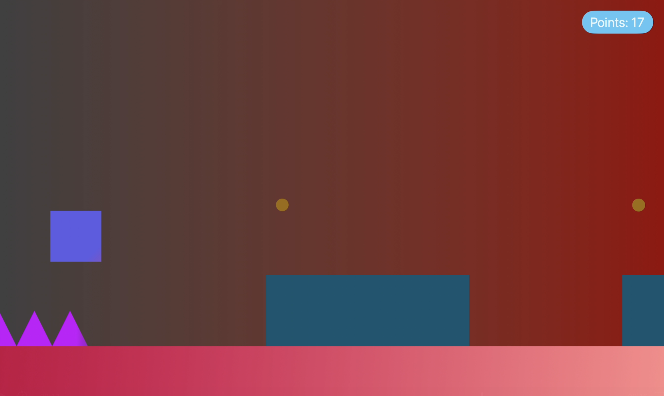

Рисунок 5.2 – Окно игрового процесса

* + 1. Окно рекордов

Окно рекордов будет состоять из четырех компонентов:

– фон, который соответствует атмосфере игры;

– надпись вверху экрана, котоая является поясвнительной;

– список, состоящий из прошлых рекордов пользователей;

– в самом низу будет располагаться кнопка выхода из режима просмотра рекордов, которая возвращает пользователя в главное меню. Внешний вид данного окна представлен на рисунке 5.3

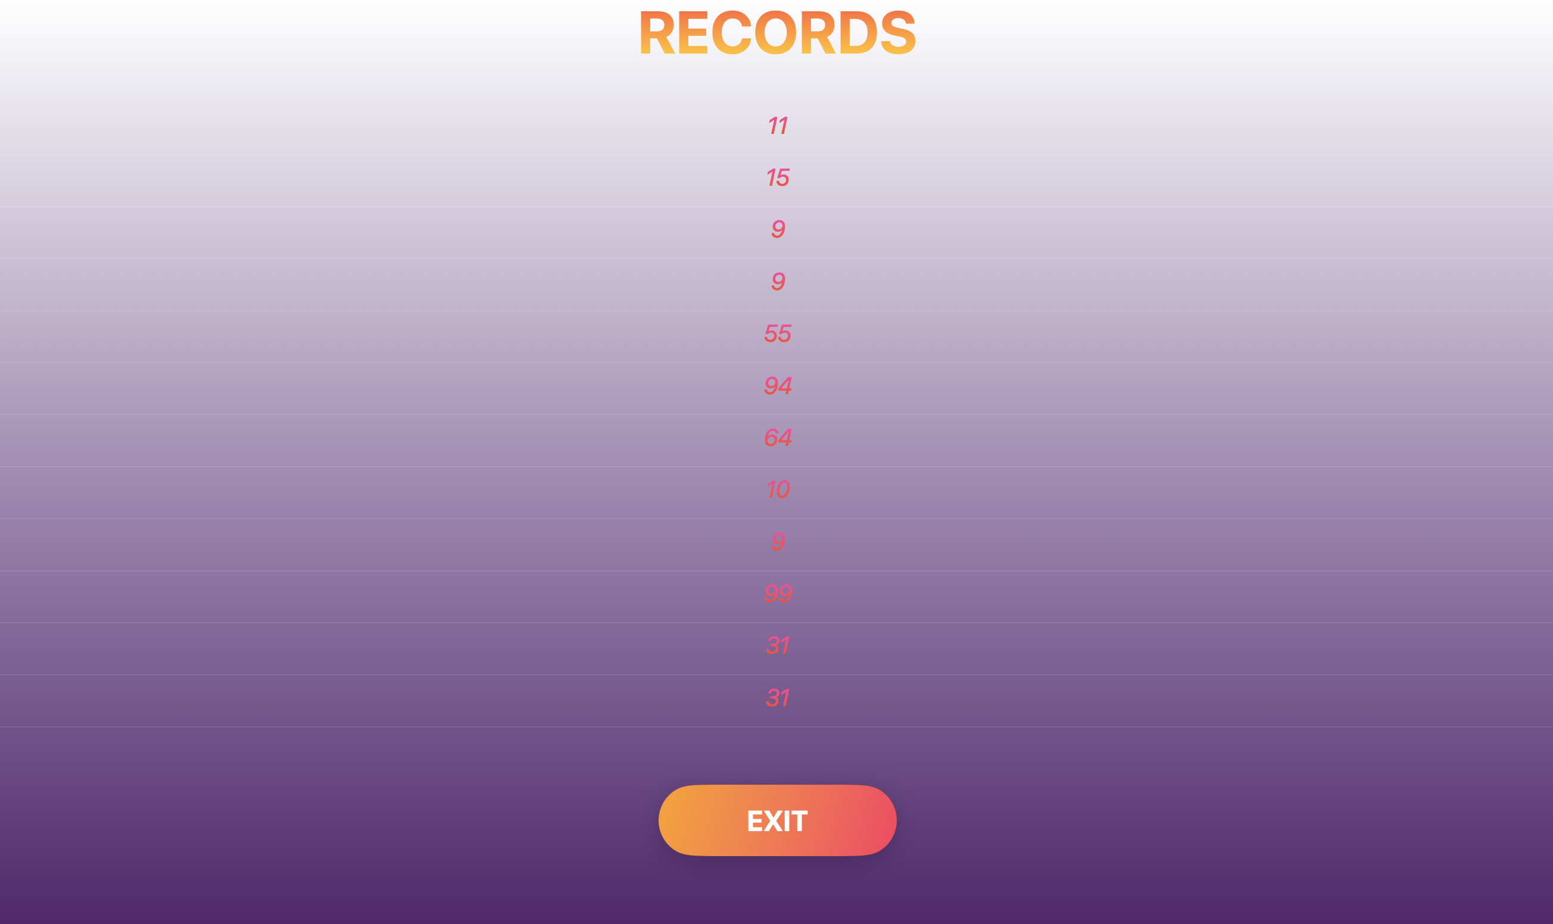

Рисунок 5.3 – Окно рекордов

* + 1. Окно проигрыша

Окно проигрыша выполняет важную вспомогательную роль, уведомляя игрока о завершении текущей игровой сессии. Оно появляется при столкновении персонажа с препятствием или выходе за пределы игрового поля. На этом экране отображается информация о достигнутом прогрессе, включая количество набранных очков. Дополнительно окно предоставляет кнопку для возвращения в главное меню. Дизайн окна проигрыша является не только визуально привлекательным, но и гармонично вписывается в общий стиль игры, обеспечивая при этом удобство и понятность для пользователя. Внешний вид данного окна представлен на рисунке 5.4

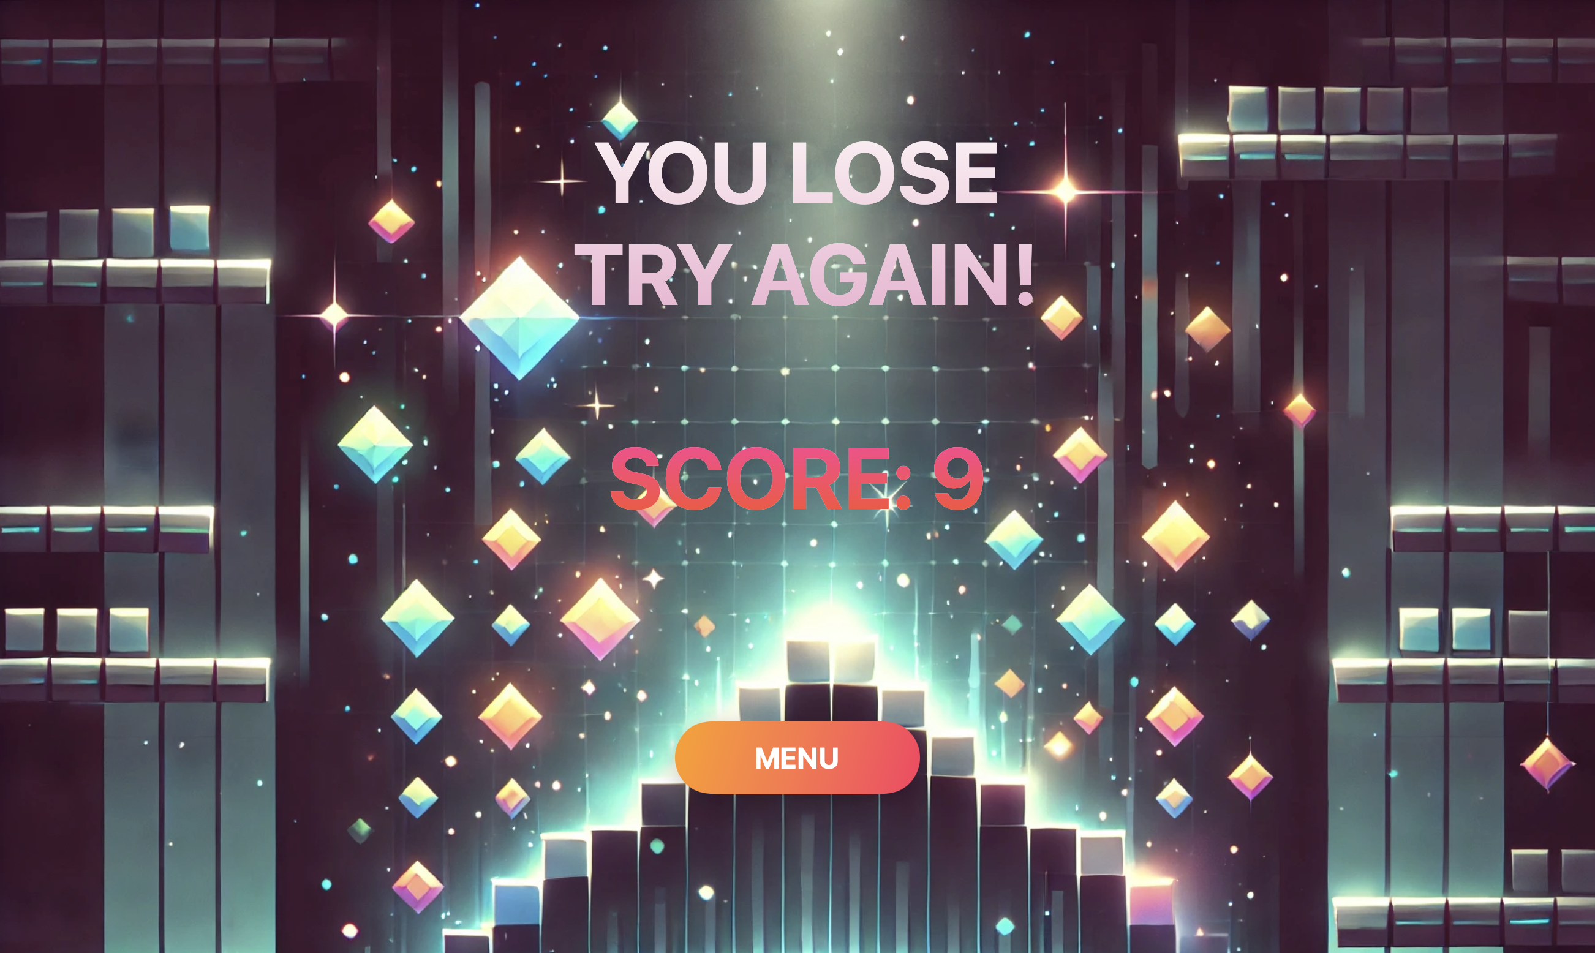

Рисунок 5.4 – Окно проигрыша

# ЗАКЛЮЧЕНИЕ

Компьютерные игры играют значимую роль в современном обществе, предоставляя пользователям возможность расслабиться и насладиться процессом развлечения.

В рамках данного курсового проекта было разработано программное средство “**Geometry Dash”**, предназначенное для пользователей операционной системы macOS. Оно предлагает увлекательный игровой процесс в жанре казуальных игр, привлекая динамичным геймплеем и яркой графикой.

При разработке данного программного средства успешно реализованы следующие функциональные возможности:

* управление главным персонажем;
* процедурная генерация карты;
* проверка столкновений между игроком и другими объектами;
* подсчитывание текущего количества очков;
* обновление списка рекордов;
* отрисовка графического интерфейса;

работа с внешними устройствами:

* сохранение информации о игроке в файл;
* обновления данных об игроке с помощью файла;

добавление такого функционала как:

* воспроизведение звуковых эффектов;
* отрисовка анимации падения персонажа;
* хранение информации о пользователе.

Для успешной реализации проекта потребовалось изучить ключевые принципы работы с языком программирования **C++,** а также освоить фреймворк **SwiftUI**, обеспечивающую создание интуитивно-понятного интерфейса для macOS.

В будущем возможно расширение функциональности игры, включая добавление противников, новых уровней сложности и механик, таких как стрельба или использование уникальных способностей.

Разработанная игра предлагает пользователям возможность погрузиться в мир динамичного и захватывающего игрового процесса, освоить правила и стратегии, а также насладиться насыщенной виртуальной атмосферой.

# СПИСОК ИСПОЛЬЗОВАННЫХ ИСТОЧНИКОВ

1. Таненбаум Э., Бос Х. Современные операционные системы. – СПб.: Питер, 2006. – 1104 с. – ISBN 5-94723-200-3.
2. Шилдт Г. C++: полное руководство. – М.: Диалектика-Вильямс, 2003. – 848 с. – ISBN 5-8459-0272-4.
3. Прата С. Язык программирования C++. Лекции и упражнения. – СПб.: БХВ-Петербург, 2008. – 720 с. – ISBN 978-5-9775-0192-7.
4. Страуструп Б. Язык программирования C++. – М.: Бином, 2014. – 496 с. – ISBN 978-5-9905833-1-6.
5. Бут С. Программирование в среде C++ Builder. – СПб.: Питер, 2005. – 624 с. – ISBN 5-94723-991-1.
6. Кузнецов С. Введение в программирование на языке C++ Builder. – М.: ДМК Пресс, 2004. – 320 с. – ISBN 5-94074-435-6.
7. Штерн Р., Симон Д. Мультимедийное программирование на C++ Builder 7. – СПб.: Питер, 2005. – 544 с. – ISBN 5-469-00072-4.

# 

# 

# ПРИЛОЖЕНИЕ А

Исходный код

#ifndef Blocks_hpp

#define Blocks_hpp

#include <stdio.h>

#include "CPPModel.hpp"

#endif /* Blocks_hpp */

class Block {

public:

CPPBlockType blockType;

CPPSize size = {100, 100};

CPPPoint start = {1000, 0};

CPPPoint end = {1000 + size.width, start.y};

float floor = start.y;

bool isVisible = false;

bool isActive = true;

float moveProgress = 0;

void move();

Block(CPPPoint start, CPPBlockType blockType, CPPSize size);

};

#include "Blocks.hpp"

#include "CPPModel.hpp"

#include "vector"

void Block::move() {

if (isVisible) {

moveProgress += 0.25;

start.x -= 33.3 * 0.25;

end.x -= 33.3 * 0.25;

} else {

isVisible = true;

}

}

Block::Block(CPPPoint start, CPPBlockType blockType, CPPSize size) : start(start), blockType(blockType), size(size) {

end.x = start.x + size.width;

end.y = start.y;

floor = start.y;

if (blockType == CPPBlockType::spacer) {

isActive = false;

}

}

#ifndef FileWork_hpp

#define FileWork_hpp

#include <stdio.h>

#include <iostream>

#include "CPPModel.hpp"

using namespace std;

class FileWork {

const char filePath[100] = "/Users/pavelplayerz0redd/Downloads/test-cpp-2/test-cpp-2/CPP/FileWork/records.txt";

public:

std::vector<CPPInt> readFile();

void appendFile(int record);

};

#endif /* FileWork_hpp */

#include "FileWork.hpp"

#include <fstream>

#include <vector>

#include "stdlib.h"

void FileWork::appendFile(int record) {

FILE *recordFile = fopen(this->filePath, "a");

if (recordFile) {

fprintf(recordFile, "%d ", record);

fclose(recordFile);

}

}

std::vector<CPPInt> FileWork::readFile() {

std::vector<CPPInt> recordArr = {};

std::ifstream recordFile(this->filePath);

CPPInt record;

if (recordFile) {

while(!recordFile.eof()) {

recordFile >> record.num;

recordArr.push_back(record);

}

recordFile.close();

}

return recordArr;

}

#ifndef UserCore_hpp

#define UserCore_hpp

#include <stdio.h>

#include "CPPModel.hpp"

#include "vector"

#include "FileWork.hpp"

class UserCore : public FileWork {

public:

void jump(int time);

void addPoints();

std::vector<int> recordsArr;

bool isAlive = true;

int currentPoints = 0;

float jumpProgress;

bool isJumping = false;

float currentHeight = 0;

float jumpHeight = 0;

float jumpTimeStart = 0;

float currentTime = 0;

bool isGravityProccessing = false;

};

#endif /* UserCore_hpp */

#include "UserCore.hpp"

#include "CPPModel.hpp"

#include "fstream"

#include "iostream"

void UserCore::jump(int time) {

if (!isJumping) {

jumpTimeStart = time;

isJumping = true;

}

}

void UserCore::addPoints() {

currentPoints += 1;

}

#ifndef RenderCore_hpp

#define RenderCore_hpp

#include "CPPModel.hpp"

#include "UserCore.hpp"

#include <stdio.h>

class RenderCore {

public:

CPPShape renderUser(float jumpProgress, CPPSize renderSize, bool isJumping, UserCore *userCore, int curTime);

CPPShape renderGround(CPPSize size);

CPPShapes renderPlatform(float platformProgress, CPPSize fieldSize, CPPSize blockSize);

UserCore userCore;

RenderCore(UserCore userCore);

};

#endif /* RenderCode_hpp */

#include "RenderCore.hpp"

#include "UserCore.hpp"

#include "Blocks.hpp"

#include "vector"

#include "FileWork.hpp"

#include <iostream>

#include "cmath"

using namespace std;

float curHeight = 0, prevHeight = 0, getDown = 0;

int maxAnimation = 8;

float groundY = 0;

float curFloor = 0;

float blockFloor = 0;

CPPPoint blockStart = {0, 0};

CPPPoint blockEnd = {0, 0};

float curAnimation = 8;

bool isOnBlock = false;

int firstActiveBlock = 0;

std::vector<Block> platforms = { };

RenderCore::RenderCore(UserCore userCore) : userCore(userCore) { }

UserCore *usCore;

bool checkCollision(CPPSize size, CPPSize userSize, float currentJumpHeight) {

return platforms[firstActiveBlock].blockType == CPPBlockType::platform ?

(platforms[firstActiveBlock].start.x < 205 &&

(size.height - userSize.height - 100 - currentJumpHeight - curFloor - 10 >

size.height - userSize.height - 100 - blockFloor)) :

(platforms[firstActiveBlock].start.x < 200 &&

(platforms[firstActiveBlock].start.x + platforms[firstActiveBlock].end.x) / 2 > 200 &&

currentJumpHeight + curFloor < 2 * (200 - platforms[firstActiveBlock].start.x) + platforms[firstActiveBlock].start.y)

|| ((platforms[firstActiveBlock].start.x + platforms[firstActiveBlock].end.x) / 2 < 200 &&

(platforms[firstActiveBlock].start.x + platforms[firstActiveBlock].end.x) / 2 > 100 &&

(currentJumpHeight + curFloor < platforms[firstActiveBlock].size.height + 2 + platforms[firstActiveBlock].floor)) ||

((platforms[firstActiveBlock].start.x + platforms[firstActiveBlock].end.x) / 2 < 100 &&

platforms[firstActiveBlock].end.x > 100 &&

currentJumpHeight + curFloor < (100 - (platforms[firstActiveBlock].start.x + platforms[firstActiveBlock].end.x) / 2) * (platforms[firstActiveBlock].start.y - platforms[firstActiveBlock].start.y - platforms[firstActiveBlock].size.height) /

(platforms[firstActiveBlock].end.x - (platforms[firstActiveBlock].start.x + platforms[firstActiveBlock].end.x) / 2) +

platforms[firstActiveBlock].start.y + platforms[firstActiveBlock].size.height);

}

bool isDroppingDown = false;

float timeOfDropping = 0;

float currentBlockHeight = 0;

bool isDropping = false;

bool isJumpAvalable = true;

const float acceleration = 0.70;

const float START_SPEED = 16.775;

UserPoints userPoints;

FileWork fileWork;

constexpr float ROTATION_ANGLE = -7.5;

constexpr float CURRENT_ROTATION_HEIGHT = 50;

void userRotation(const int currentTick) {

userPoints.leftDown.x = (100 - 150) * cos(ROTATION_ANGLE * currentTick * 3.14 / 180) + CURRENT_ROTATION_HEIGHT * sin(ROTATION_ANGLE * currentTick * 3.14 / 180) + 150;

userPoints.leftDown.y = (100 - 150) * sin(ROTATION_ANGLE * currentTick * 3.14 / 180) - CURRENT_ROTATION_HEIGHT * cos(ROTATION_ANGLE * currentTick * 3.14 / 180) + CURRENT_ROTATION_HEIGHT;

userPoints.leftUp.x = (100 - 150) * cos(ROTATION_ANGLE * currentTick * 3.14 / 180) - (100 - CURRENT_ROTATION_HEIGHT) * sin(ROTATION_ANGLE * currentTick * 3.14 / 180) + 150;

userPoints.leftUp.y = (100 - 150) * sin(ROTATION_ANGLE * currentTick * 3.14 / 180) + (100 - CURRENT_ROTATION_HEIGHT) * cos(ROTATION_ANGLE * currentTick * 3.14 / 180) + CURRENT_ROTATION_HEIGHT;

userPoints.rightUp.x = (200 - 150) * cos(ROTATION_ANGLE * currentTick * 3.14 / 180) - (100 - CURRENT_ROTATION_HEIGHT) * sin(ROTATION_ANGLE * currentTick * 3.14 / 180) + 150;

userPoints.rightUp.y = (200 - 150) * sin(ROTATION_ANGLE * currentTick * 3.14 / 180) + (100 - CURRENT_ROTATION_HEIGHT) * cos(ROTATION_ANGLE * currentTick * 3.14 / 180) + CURRENT_ROTATION_HEIGHT;

userPoints.rightDown.x = (200 - 150) * cos(ROTATION_ANGLE * currentTick * 3.14 / 180) + CURRENT_ROTATION_HEIGHT * sin(ROTATION_ANGLE * currentTick * 3.14 / 180) + 150;

userPoints.rightDown.y = (200 - 150) * sin(ROTATION_ANGLE * currentTick * 3.14 / 180) - CURRENT_ROTATION_HEIGHT * cos(ROTATION_ANGLE * currentTick * 3.14 / 180) + CURRENT_ROTATION_HEIGHT;

}

const int TICK_AMOUNT = 25;

const int MAX_HEIGHT = 201;

float renderUserJump(const float curTime) {

float jumpHeight = 0;

if (usCore->isJumping) {

usCore->isGravityProccessing = true;

if (curTime < usCore->jumpTimeStart + TICK_AMOUNT) {

const float deltaHeight = START_SPEED * (curTime - usCore->jumpTimeStart);

jumpHeight = deltaHeight -

acceleration * (curTime - usCore->jumpTimeStart) * (curTime - usCore->jumpTimeStart) / 2;

usCore->jumpHeight = jumpHeight;

userRotation(curTime - usCore->jumpTimeStart);

} else {

isJumpAvalable = false;

usCore->isJumping = false;

isDropping = true;

}

}

if (isDropping) {

jumpHeight = MAX_HEIGHT -

acceleration * (curTime - usCore->jumpTimeStart - TICK_AMOUNT) * (curTime - usCore->jumpTimeStart - TICK_AMOUNT) / 2;

if ((jumpHeight <= 10 && currentBlockHeight == curFloor) || jumpHeight + curFloor - currentBlockHeight <= 10) {

usCore->isJumping = false;

jumpHeight = 0;

curFloor = blockFloor;

usCore->currentTime = 24;

isDropping = false;

isJumpAvalable = true;

usCore->isGravityProccessing = false;

}

if (blockFloor > curFloor && curFloor + jumpHeight > blockFloor && curFloor + jumpHeight - 10 < blockFloor) {

usCore->isJumping = false;

isDropping = false;

jumpHeight = 0;

usCore->currentTime = 24;

curFloor = blockFloor;

isJumpAvalable = true;

usCore->isGravityProccessing = false;

}

}

if (!isDropping && curHeight < curFloor && !usCore->isJumping) {

usCore->isGravityProccessing = true;

jumpHeight = - acceleration * timeOfDropping * timeOfDropping / 2;

if (jumpHeight + curFloor - currentBlockHeight <= 5) {

jumpHeight = 0;

curFloor = curHeight;

usCore->isGravityProccessing = false;

isJumpAvalable = true;

}

timeOfDropping++;

} else {

timeOfDropping = 0;

}

return jumpHeight;

}

vector<Vertex> graph;

int curVertex = 0;

float currentBlockStart = 1000;

Vertex curNode;

void addEdge(int src, int dest, vector<CPPBlockType> blockTypes, vector<PositionAndSize> blockSizes) {

graph[src].edgeArr.push_back(Edge(graph[src], graph[dest], blockSizes, blockTypes));

}

void addVertex(int index) {

graph.push_back(Vertex(index, {}));

}

void createMap() {

float lastPlatformX = 0;

while (platforms.size() < 10) {

if (!platforms.empty()) {

currentBlockStart = platforms[platforms.size() - 1].end.x;

}

int nextVertex = rand() % curNode.edgeArr.size();

for (int i = 0; i < curNode.edgeArr[nextVertex].blocks.size(); i++) {

if (curNode.edgeArr[nextVertex].blockSizeAndPosition[i].position.y == 0) {

platforms.push_back(Block(

{currentBlockStart, 0},

curNode.edgeArr[nextVertex].blocks[i],

curNode.edgeArr[nextVertex].blockSizeAndPosition[i].size)

);

currentBlockStart += platforms[platforms.size() - 1].size.width;

lastPlatformX = platforms[platforms.size() - 1].size.width;

} else {

platforms.push_back(Block(

{currentBlockStart - lastPlatformX + curNode.edgeArr[nextVertex].blockSizeAndPosition[i].position.x, curNode.edgeArr[nextVertex].blockSizeAndPosition[i].position.y},

curNode.edgeArr[nextVertex].blocks[i],

curNode.edgeArr[nextVertex].blockSizeAndPosition[i].size)

);

}

}

curNode = graph[curNode.edgeArr[nextVertex].dest.index];

}

}

void fillGraph() {

if (graph.size() == 0) {

srand(time(0));

for (int i = 0; i < 9; i++) {

addVertex(i);

}

addEdge(0, 1, {CPPBlockType::platform, CPPBlockType::triangle, CPPBlockType::spacer}, { {600, 70}, {{70,70}, {200, 70}},{200, 00} });

addEdge(1, 2, {}, {});

addEdge(0, 2, {CPPBlockType::triangle, CPPBlockType::spacer}, {{70, 70}, {400, 00}});

addEdge(2, 4, {CPPBlockType::triangle, CPPBlockType::triangle, CPPBlockType::triangle, CPPBlockType::spacer}, {{70, 70}, {70, 70}, {70, 70}, {350, 0}});

addEdge(2, 4, {CPPBlockType::triangle, CPPBlockType::triangle, CPPBlockType::spacer}, {{70, 70}, {70, 70}, {350, 0}});

addEdge(0, 3, {CPPBlockType::platform, CPPBlockType::triangle, CPPBlockType::spacer}, {{600, 140}, {{70,70}, {300, 140}}, {500, 00}});

addEdge(3, 4, {CPPBlockType::triangle, CPPBlockType::spacer}, {{70, 70}, {800, 00}});

addEdge(4, 3, {CPPBlockType::platform, CPPBlockType::spacer, CPPBlockType::triangle, CPPBlockType::spacer}, {{400, 120}, {100, 00}, {70, 70}, {400, 00} });

addEdge(4, 0, {CPPBlockType::platform, CPPBlockType::spacer}, {{400, 140}, {300, 0}});

addEdge(3, 0, {CPPBlockType::triangle, CPPBlockType::spacer}, {{70, 70}, {200, 00}});

addEdge(2, 0, {CPPBlockType::platform, CPPBlockType::spacer, CPPBlockType::platform, CPPBlockType::spacer, CPPBlockType::platform, CPPBlockType::spacer}, {{300, 100}, {150, 00}, {250, 200}, {150, 0}, {300, 300}, {300, 00}});

addEdge(1, 0, {CPPBlockType::platform, CPPBlockType::spacer}, {{600, 70}, {400, 00}});

addEdge(0, 5, {CPPBlockType::platform, CPPBlockType::spacer, CPPBlockType::platform, CPPBlockType::spacer, CPPBlockType::platform, CPPBlockType::spacer}, {{300, 100}, {150, 00}, {250, 200}, {150, 0}, {300, 300}, {150, 00}});

addEdge(5, 6, {CPPBlockType::platform, CPPBlockType::triangle, CPPBlockType::triangle, CPPBlockType::spacer}, {{800, 300}, {{70, 70}, {200, 300}}, {{70, 70}, {600, 300}}, {400, 0}});

addEdge(6, 0, {CPPBlockType::platform, CPPBlockType::spacer}, { {400, 70}, {200, 00} });

addEdge(0, 7, {CPPBlockType::triangle, CPPBlockType::spacer, CPPBlockType::triangle, CPPBlockType::triangle, CPPBlockType::spacer}, {{70, 70}, {230, 0}, {70, 70}, {70, 70}, {350, 0}});

addEdge(7, 0, {CPPBlockType::triangle, CPPBlockType::triangle, CPPBlockType::triangle, CPPBlockType::spacer}, {{70, 70}, {70, 70}, {70, 70}, {350, 0}});

curNode = graph[0];

}

}

constexpr int MAP_START = 1000;

CPPShape RenderCore::renderUser(const float jumpProgress, const CPPSize size, const bool isJumping, UserCore *userCore, const int curTime) {

fillGraph();

userPoints = {{100,0}, {100, 100}, {200, 100}, {200, 0}};

createMap();

usCore = userCore;

constexpr CPPSize userSize = {100, 100};

CPPShape shape = CPPShape();

bool isFound = false;

for (int i = 0; i < platforms.size(); i++) {

if (platforms[i].start.x < 170 && platforms[i].end.x > 100 && platforms[i].blockType == CPPBlockType::platform) {

currentBlockHeight = platforms[i].size.height;

isFound = true;

break;

}

}

if (!isFound) {

currentBlockHeight = 0;

}

float currentJumpHeight = renderUserJump(curTime);

if (firstActiveBlock < platforms.size() && checkCollision(size, userSize, currentJumpHeight)) {

platforms = {};

fileWork.appendFile(usCore->currentPoints);

usCore->isAlive = false;

curFloor = 0;

currentJumpHeight = 0;

currentBlockStart = MAP_START;

return CPPShape();

}

CPPPoints points = {

{userPoints.leftUp.x, size.height - 100 - userPoints.leftUp.y - curFloor - currentJumpHeight},

{userPoints.rightUp.x, size.height - 100 - userPoints.rightUp.y - curFloor- currentJumpHeight},

{userPoints.rightDown.x, size.height - 100 - userPoints.rightDown.y - curFloor- currentJumpHeight},

{userPoints.leftDown.x, size.height - 100 - userPoints.leftDown.y - curFloor- currentJumpHeight},

{userPoints.leftUp.x, size.height - 100 - userPoints.leftUp.y - curFloor- currentJumpHeight},

};

shape.points = points;

return shape;

}

CPPShape RenderCore::renderGround(const CPPSize size) {

CPPShape shape = CPPShape();

CPPPoints points = {

{0, size.height - 100},

{size.width, size.height - 100},

{size.width, size.height},

{0, size.height},

{0,size.height - 100}

};

groundY = size.height - 100;

shape.points = points;

return shape;

}

int platformIndex = 0;

CPPShapes RenderCore::renderPlatform(const float platformProgress, const CPPSize fieldSize, const CPPSize blockSize) {

for (int i = 0; i < platforms.size(); i++) {

platforms[i].move();

}

CPPShapes shapes;

for (int i = 0; i < platforms.size(); i++) {

if (platforms[i].start.x < 70 && platforms[i].isActive) {

platforms[i].isActive = false;

} else if (platforms[i].isActive) {

firstActiveBlock = i;

break;

}

}

for (int i = 0; i < platforms.size(); ++i) {

if (platforms[i].end.x < 0) {

platforms.erase(platforms.begin() + i);

}

}

int firstPlatform = 0;

for (int i = 0; i < platforms.size(); ++i) {

if (platforms[i].blockType == CPPBlockType::platform && platforms[i].end.x > 100) {

firstPlatform = i;

break;

}

}

if (!platforms.empty()) {

if (platforms[firstPlatform].blockType == CPPBlockType::platform && platforms[firstPlatform].end.x > 100) {

blockStart = platforms[firstPlatform].start;

blockEnd = platforms[firstPlatform].end;

}

if (platforms[firstPlatform].start.x < 200 && platforms[firstPlatform].end.x > 100 && platforms[firstPlatform].blockType == CPPBlockType::platform) {

curHeight = platforms[firstPlatform].size.height;

blockFloor = platforms[firstPlatform].size.height;

} else {

curHeight = 0;

blockFloor = 0;

}

int platform = 0;

bool isFound = false;

for (int i = 0; i < platforms.size(); ++i) {

if (platforms[i].blockType == CPPBlockType::platform && platforms[i].end.x < 100) {

platform = i;

isFound = true;

break;

}

}

if (platform + 1 < platforms.size() && platforms[platform + 1].size.height < platforms[platform].size.height && platforms[platform].start.x < 100 && isFound) {

curHeight = platforms[platform + 1].size.height;

}

}

for (int i = 0; i < platforms.size(); i++) {

if (platforms[i].blockType != CPPBlockType::triangle) {

shapes.push_back(CPPShape({

{platforms[i].start.x, fieldSize.height - 100 - platforms[i].size.height - platforms[i].start.y},

{platforms[i].end.x, fieldSize.height - 100 - platforms[i].size.height - platforms[i].start.y},

{platforms[i].end.x, fieldSize.height - 100 - platforms[i].start.y},

{platforms[i].start.x, fieldSize.height - 100 - platforms[i].start.y},

{platforms[i].start.x, fieldSize.height - 100 - platforms[i].size.height - platforms[i].start.y}

}, platforms[i].blockType));

} else {

shapes.push_back(CPPShape({

{platforms[i].start.x, fieldSize.height - 100 - platforms[i].start.y},

{platforms[i].start.x + platforms[i].size.width / 2, fieldSize.height - 100 - platforms[i].size.height - platforms[i].start.y},

{platforms[i].end.x, fieldSize.height - 100 - platforms[i].start.y},

{platforms[i].start.x, fieldSize.height - 100 - platforms[i].start.y}

}, platforms[i].blockType));

}

}

return shapes;

}

#ifndef CPPModel_h

#define CPPModel_h

#include "vector"

struct CPPPoint {

float x = 0;

float y = 0;

};

struct UserPoints {

CPPPoint leftDown;

CPPPoint leftUp;

CPPPoint rightUp;

CPPPoint rightDown;

};

struct CPPSize {

float width, height;

};

enum class CPPBlockType {

platform = 0,

spacer,

triangle,

casesAmount = 3

};

struct CPPInt {

int num;

};

typedef std::vector<CPPInt> CPPIntArray;

typedef std::vector<CPPPoint> CPPPoints;

typedef std::string CPPString;

struct CPPShape {

CPPPoints points;

CPPBlockType blockType;

};

struct Edge;

struct PositionAndSize {

CPPSize size;

CPPPoint position;

};

struct Vertex {

int index;

std::vector<Edge> edgeArr;

};

struct Edge {

Vertex source;

Vertex dest;

std::vector<PositionAndSize> blockSizeAndPosition;

std::vector<CPPBlockType> blocks;

};

typedef std::vector<CPPShape> CPPShapes;

#endif /* CPPModel_h */

import Foundation

import SwiftUI

struct MenuButtonView: View {

var text: String = ""

var body: some View {

Text("\(text)")

.font(.system(size: 24, weight: .bold))

.foregroundColor(.white)

.padding()

.frame(width: 200, height: 60)

.background(

LinearGradient(gradient: Gradient(colors: [Color.orange, Color.pink]),

startPoint: .topLeading,

endPoint: .bottomTrailing)

)

.cornerRadius(30)

.shadow(color: Color.black.opacity(0.2), radius: 10, x: 0, y: 5)

}

}

import Foundation

import SwiftUI

struct MenuText: View {

var size: CGFloat

var colorTop: Color

var colorBottom: Color

var text: String

var body: some View {

Text(text)

.font(Font.system(size: size, weight: .bold))

.multilineTextAlignment(.center)

.overlay {

LinearGradient(

colors: [colorTop, colorBottom],

startPoint: .top,

endPoint: .bottom

).mask(

Text(text)

.font(Font.system(size: size, weight: .bold))

.multilineTextAlignment(.center)

)

}

}

}

// Color(red: 255/255, green: 62/255, blue: 159/255)

// Color(red: 254/255, green: 69/255, blue: 11/255)

import SwiftUI

import Combine

import AppKit

import AVFoundation

enum CurrentState {

case error

case menu

case game

case recordsMenu

}

enum BlockType: Int, CaseIterable {

case platform

case spacer

case triagle

}

var recordsArr: [Int] = []

var currentSize: Double = 1

var isIncreasing = true

struct DrawingView: View {

@StateObject var viewModel: DrawingViewModel = .init()

@State var currentDate: Date = .init()

@State var state: CurrentState = .menu

@State var isAnimating = false;

@State var timer = Timer.publish(every: 1 / 60, on: .main, in: .common).autoconnect()

@State var time: Int = 0

var audioPlayer: MusicCore = .init()

var body: some View {

VStack {

if state == .recordsMenu {

RecordsView(recordsArr: recordsArr, state: $state)

}

else if (state == .game && viewModel.userCore.isAlive) {

Canvas () { context, size in

drawGround(size: size, context: context)

let shapes = viewModel.renderCore

.renderPlatform(viewModel.renderBlock[0].moveProgress, size.toCPPSize, CPPSize(width: 1000, height: 100));

for i in 0..<shapes.count {

drawBlock(size: size, context: context, shape: shapes[i])

drawCircle(size: size, context: context, shape: shapes[i])

}

drawUser(size: size, context: context)

}

.id(currentDate)

.background(.linearGradient(

.init(colors: [

Color(red: 64/255, green: 64/255, blue: 64/255),

Color(red: 153 / 255, green: 0, blue: Double(time % 255 / 10) / 255)]),

startPoint: .leading,

endPoint: .trailing))

.ignoresSafeArea()

.overlay(alignment: .topTrailing, content: {

Text("Points: \(viewModel.userCore.currentPoints)")

.font(.largeTitle)

.background(content: {

Capsule()

.foregroundStyle(Color .cyan)

.frame(minWidth: 140, minHeight: 45)

})

.padding(.trailing, 40)

.padding(.top, 30)

})

}

else if (state == .menu) {

GameMenu(viewModel: viewModel, state: $state, audioPlayer: audioPlayer)

}

else if (state == .error || !viewModel.userCore.isAlive) {

LoseView(state: $state, viewModel: viewModel, audioPlayer: audioPlayer)

}

}

.onAppear {

state = CurrentState.game

viewModel.userCore.isAlive = true

viewModel.userCore.currentPoints = 0

}

.onReceive(timer) { newDate in

currentDate = newDate

if (state == .game && viewModel.userCore.isAlive) {

time += 1

if (time % 10 == 0) {

viewModel.userCore.addPoints()

}

for i in 0..<viewModel.renderBlock.count {

viewModel.renderBlock[i].move()

}

}

}

.padding()

.background(

Button(action: {

if (!viewModel.userCore.isGravityProccessing) {

time = 0

viewModel.userCore.currentTime = 0

viewModel.userCore.jump(Int32(time)) }

}) {}

.keyboardShortcut(.space, modifiers: [])

.opacity(0)

)

}

}

// MARK: - Drawing

private extension DrawingView {

func drawGround(

size: CGSize,

context: GraphicsContext

) {

let path = NSBezierPath()

let points = viewModel.renderCore

.renderGround(size.toCPPSize)

.mappedPoints.map(\.toCGPoint)

path.move(to: points.first!)

points.forEach {

path.line(to: $0)

}

let drawingPath = Path(path.cgPath)

context.fill(drawingPath, with: .linearGradient(

.init(colors: [Color(red: 198/255, green: 0, blue: 67/255), Color(red: 255/255, green: 138/255, blue: 138/255)]),

startPoint: .init(x: 0, y: size.height - 100),

endPoint: .init(x: size.width, y: size.height))

)

}

func drawUser(size: CGSize, context: GraphicsContext) {

let path = NSBezierPath()

let points = viewModel.renderCore

.renderUser(viewModel.userCore.jumpProgress, size.toCPPSize, viewModel.userCore.isJumping, &viewModel.userCore, Int32(time))

.mappedPoints.map(\.toCGPoint)

guard !points.isEmpty

else {

state = .error

return

}

path.move(to: points.first!)

points.forEach {

path.line(to: $0)

}

let drawingPath = Path(path.cgPath)

context.fill(drawingPath, with: .linearGradient(

.init(colors: [.indigo, .pink]),

startPoint: .init(x: 100, y: size.height - 200),

endPoint: .init(x: 200, y: size.height - 100))

)

if (!viewModel.userCore.isAlive) {

state = .error

}

}

func drawBlock(size: CGSize, context: GraphicsContext, shape: CPPShape) {

let path = NSBezierPath()

if state == .error {

viewModel.renderBlock[0].moveProgress = 0

}

let points = shape.mappedPoints.map(\.toCGPoint)

path.move(to: points.first!)

points.forEach {

path.line(to: $0)

}

let drawingPath = Path(path.cgPath)

switch shape.blockType {

case .triangle:

context.fill(drawingPath, with: .linearGradient(

.init(colors: [Color(red: 200/255, green: Double(time % 255 / 7) / 255, blue: 250/250), Color(red: 103/255, green: 69/255, blue: 136/255)]),

startPoint: .init(x: 150, y: size.height - 100),

endPoint: .init(x: 200, y: size.height - 100))

)

case .platform:

context.fill(drawingPath, with: .linearGradient(

.init(colors: [Color(red: 4/255, green: 127/255 ,blue: 253/255), Color(red: 0/255, green: 86/255, blue: 112/255)]),

startPoint: .init(x: 20, y: size.height - 50),

endPoint: .init(x: 50, y: size.height - 20))

)

default:

return;

}

}

func drawCircle(size: CGSize, context: GraphicsContext, shape: CPPShape) {

if (shape.blockType == .platform) {

let points = shape.mappedPoints.map(\.toCGPoint)

let xCoord = points[0].x

let yCoord = points[0].y

if isIncreasing {

if currentSize > 133 {

isIncreasing.toggle()

}

else {

currentSize += 1

}

} else {

if currentSize < 2 {

isIncreasing.toggle()

} else {

currentSize -= 1

}

}

let rect = CGRect(origin: CGPoint(x: xCoord + 20, y: yCoord - 150), size: CGSize(width: currentSize * 0.75, height: currentSize * 0.75))

let drawingPath = Circle().path(in: rect)

context.fill(drawingPath, with: .color(Color(red: (125 + currentSize) / 255, green: (75 + currentSize) / 255, blue: 0)))

}

}

}

import Combine

final class DrawingViewModel: ObservableObject {

var userCore: UserCore

var renderCore: RenderCore

var renderBlock : [Block]

init() {

let userCore = UserCore()

self.userCore = userCore

self.renderCore = RenderCore(userCore)

self.renderBlock = [Block()]

}

}

import Foundation

import SwiftUI

struct GameMenu: View {

@StateObject var viewModel: DrawingViewModel

@Binding var state: CurrentState

var audioPlayer: MusicCore

@State var isPlaying = false

@State var isShowing = false

var body: some View {

Image("geometryBackground")

.resizable()

.scaledToFill()

.ignoresSafeArea()

.overlay(alignment: .top) {

VStack {

MenuText(size: 100, colorTop: Color(red: 255/255, green: 62/255, blue: 159/255), colorBottom: Color(red: 254/255, green: 69/255, blue: 11/255), text: "GEOMETRY\n DASH")

.padding(.top, 100)

.padding(.bottom, 60)

Button {

state = CurrentState.game

viewModel.userCore.isAlive = true

viewModel.userCore.currentPoints = 0

} label: {

MenuButtonView(text: "START")

}.buttonStyle(PlainButtonStyle())

.padding(.vertical, 30)

Button {

state = .recordsMenu

} label: {

MenuButtonView(text: "RECORD")

}

.buttonStyle(PlainButtonStyle())

.padding(.bottom, 30)

Button {

if !audioPlayer.isPlaying {

audioPlayer.playMusic()

} else {

audioPlayer.stopMusic()

}

isPlaying.toggle()

} label: {

MenuButtonView(text: !isPlaying ? "MUSIC ON" : "MUSIC OFF")

}.buttonStyle(PlainButtonStyle())

}

Spacer()

}

.ignoresSafeArea()

.onAppear() {

recordsArr = viewModel.userCore.readFile().map(\.toInt)

state = .menu

viewModel.userCore.isAlive = true

}

}

}

import Foundation

import SwiftUI

struct LoseView: View {

@Binding var state: CurrentState

@StateObject var viewModel: DrawingViewModel = .init()

var audioPlayer: MusicCore

var body: some View {

Image("lose-screen-new")

.resizable()

.ignoresSafeArea()

.overlay(alignment: .top) {

VStack {

MenuText(size: 70, colorTop: Color(red: 252/255, green: 243/255, blue: 245/255), colorBottom: Color(red: 237/255, green: 177/255, blue: 208/255), text: "YOU LOSE\n TRY AGAIN!")

.padding(.bottom, 60)

MenuText(size: 70, colorTop: Color(red: 255/255, green: 62/255, blue: 159/255), colorBottom: Color(red: 252/255, green: 78/255, blue: 0/255), text: "SCORE: \(viewModel.userCore.currentPoints)")

.padding(.bottom, 150)

NavigationStack {

NavigationLink(destination: GameMenu(viewModel: viewModel, state: $state, audioPlayer: audioPlayer)) {

MenuButtonView(text: "MENU")

}.onTapGesture {

state = .menu

}.buttonStyle(PlainButtonStyle())

}

}.padding(.top, 100)

}

}

}

import Foundation

import AVFoundation

import SwiftUI

class MusicCore {

var audioPlayer: AVAudioPlayer?

var isPlaying = false

init() {

if let path = Bundle.main.path(forResource: "background-music", ofType: "mp3") {

do {

let url = URL(fileURLWithPath: path)

audioPlayer = try AVAudioPlayer(contentsOf: url)

} catch {

print("Error initializing audio player: \(error.localizedDescription)")

}

} else {

print("Audio file not found.")

}

}

func playMusic() {

isPlaying = true

audioPlayer?.play()

}

func stopMusic() {

isPlaying = false

audioPlayer?.stop()

}

}

import Foundation

import SwiftUI

struct RecordsView: View {

var recordsArr: [Int]

@Binding var state: CurrentState

var body: some View {

ScrollView {

VStack {

MenuText(size: 50, colorTop: .red, colorBottom: .yellow, text: "RECORDS")

ForEach(recordsArr, id: \.self) { record in

Divider()

Text("\(record)")

.font(.system(size: 20))

.italic()

.foregroundStyle(LinearGradient(

colors: [Color(red: 1, green: 62/255, blue: 159/255), Color(red: 254/255, green: 69/255, blue: 11/255)],

startPoint: .top,

endPoint: .bottom

))

}

Divider()

Button {

state = .menu

} label: {

MenuButtonView(text: "EXIT")

.padding(.top, 40)

.padding(.bottom, 40)

}.buttonStyle(PlainButtonStyle())

}

.ignoresSafeArea()

}

.frame(maxWidth: .infinity, maxHeight: .infinity)

.ignoresSafeArea()

.background(LinearGradient(

colors: [Color(red: 1, green: 1, blue: 1), Color(red: 86/255, green: 36/255, blue: 110/255)],

startPoint: .top,

endPoint: .bottom

))

.ignoresSafeArea()

}

}

import SwiftUI

@main

struct test_cpp_2App: App {

var body: some Scene {

WindowGroup {

DrawingView()

}

}

}

#include "CPPModel.hpp"

#include "UserCore.hpp"

#include "RenderCore.hpp"

#include "Blocks.hpp"